

**APOSTILA 3**

BIOLOGIA II



**BIOLOGIA II**

**EXTENSIVO I**

**APOSTILA 3**

1 - Ecologia: Poluição do Ar 39-40

. Exercícios de aula e Propostos 41-43

2 - Ecologia: Poluição da Água e do Solo 44-47

. Exercícios de aula e Propostos 47-50

3 - Ecologia: Sucessão Ecológica 51-52

. Exercícios de aula e Propostos 52-54

4 - Ecologia: Biosfera 55-56

. Exercícios de aula e Propostos 56-58

Sistema de Ensino Garra, sucesso a toda prova.

BIOLOGIA II

Sistema de Ensino Garra, sucesso a toda prova.

BIOLOGIA I

Sistema de Ensino Garra, sucesso a toda prova.

POLUIÇÃO DO AR

**Poluição** é uma alteração na relação de equilíbrio entre o **ser vivo**e o **ambiente**. Os principais tipos ocorrem no ar, água e solo.

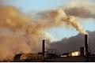

**Destruição da camada de ozônio**

O sol produz a chamada radiação ultravioleta, que é perigosa para os seres vivos. O ozônio (O3) é um gás que forma, na estratosfera, um filtro natural que impede a passagem da radiação ultravioleta.

Se a camada de ozônio fosse destruída, a vida na Terra estaria seriamente ameaçada. Aeronaves supersônicas, que voam na estratosfera, liberam gases que podem reagir com o ozônio, destruindo-o.

Entre os principais destruidores da camada de ozônio estão os clorofluorcarbonos (CFC), usados em ciclos de refrigeração e nas embalagens do tipo aerossol.

O CFC passou a ser usado por ser de pequeno custo, não inflamável, de baixa toxicidade e bastante estável, quer dizer, não se decompõe com facilidade, permanecendo como é por mais de 150 anos.

**Inversão Térmica**

A inversão térmica é um caso em que as condições climáticas podem alterar o quadro de poluição de uma dada região, pois a dispersão dos poluentes acaba por ser prejudicada.

Veja a ilustração:

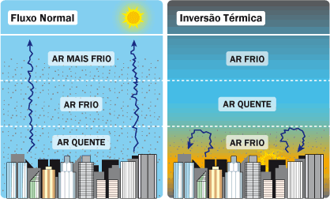

A inversão térmica provoca aumento nos casos de doenças respiratórias como: Rinite, Asma, Bronquite, etc.

**Monóxido de Carbono (CO)**

O monóxido de carbono se constitui num sério poluente principalmente nas áreas urbanas, onde ocorre intensa combustão de combustíveis fósseis.

**Formação do CO:** A maior parte do monóxido de carbono urbano é formado através da combustão incompleta da gasolina, álcool e diesel. Isso ocorre principalmente devido a problemas de regulagem destes motores, assim, pequenas partes destes combustíveis queimam até **CO** e são liberados para a atmosfera antes de atingir o estágio **CO2** .Em túneis,que são fechados,torna-se perigoso um engarrafamento.Sugere-se a implantação de ventilação lateral.

**Efeito do CO na corrente sanguínea:**Uma vez inalado e absorvido para a corrente sanguínea, o **CO** combina-se de maneira **irreversível**

com a hemoglobina circulante. O indivíduo morre por anemia profunda.

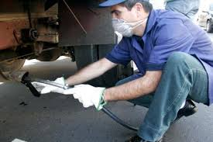

Inspeção veicular anual,verifica o nível de monóxido de carbono que os veículos liberam.

www.jornalismo ambiental.com.br

**Ação do Enxofre**

**(chuva ácida)**

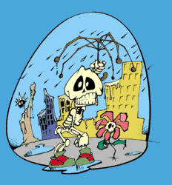

A principal forma de libertação de enxofre tanto pela indústria como pelos veículos é o **SO2**, que sai muito quente para a atmosfera, reagindo da seguinte forma:

SO +  O2⇒SO3

SO3 + H2O ⇒ H2SO4

O ácido pode danificar pinturas, monumentos, etc.

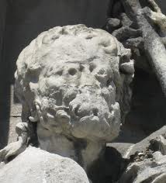

**Vários monumentos italianos apresentam sinais de deterioração causados pela chuva ácida,segundo as nações unidas**

**Radioatividade**

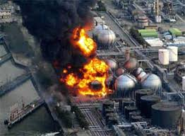

**Acidente nuclear em Fukushima no japão**

[**www.brazilnewsbr.com**](http://www.brazilnewsbr.com)

Desde o início da era atômica,as centenas de experiências com material nuclear têm jogado quantidades enormes de resíduos radioativos na atmosfera. As correntes de ar, por sua vez, se encarregam de distribuir esse material para todas as regiões da Terra. Com o tempo, a suspensão radioativa é trazida para o solo e para os oceanos, onde será absorvida e incorporada pelos seres vivos. Casos famosos ocorreram na antiga URSS e no Brasil em 1986.Em 2011,após um tsunami,a usina nuclear de Fukushima sofreu graves danos e espalhou radiação por toda região.

**Benzopireno**

O benzopireno é um hidrocarboneto de ação altamente cancerígena liberado na combustão de carvão.

**Efeito Estufa**

O efeito estufa é um fenômeno natural, sem o qual a Terra seria inabitável. Em condições normais esse fenômeno mantém o planeta aquecido. O efeito estufa é provocado por gases, especialmente o gás carbônico (CO2), cujo efeitoé comparável ao do vidro das estufas, que deixa entrar os raios de sol, mas impede que o excesso de calor seja irradiado de volta para o espaço. No efeito estufa o vidro é substituído pelos gases que absorvem a radiação infravermelha. Sem a camada de gases, a radiação infravermelha seria irradiada para o espaço e a Terra teria uma temperatura de -50ºC, ou seja, seria um planeta gelado. A energia solar atinge a Terra e é distribuída na superfície. O calor sobe novamente, mas os gases absorvedores do infravermelho refletem parte dessa energia, fazendo-a voltar à superfície. Além do gás carbônico, responsável por 50% do efeito estufa, outros gases desempenham o mesmo papel. Entre eles citam-se os clorofluorcarbonetos (20%), metano (18%), óxidos de nitrogênio (10%) e outros. O aumento da temperatura global do Planeta pode causar transtornos como: sumiço das ilhas. (Com o aumento do volume dos mares, rios e oceanos,) e proliferação de insetos vetores de doenças como malária, dengue e febre amarela.

Sabe-se hoje que a combustão dos automóveis, desmatamento, indústrias e as queimadas são as principais causas do aumento de CO2 na atmosfera.Há uma teoria de que a flatulência de bovinos,aumenta a produção de gases do efeito estufa.

Infelizmente, fracassou a última reunião para debater o efeito estufa, realizada em Novembro de 2008. Países ricos como Canadá e EUA, se retiraram durante as reuniões.

Esses países são os principais poluidores do planeta, segundo estudos do partido verde e da ONG Green Peace.

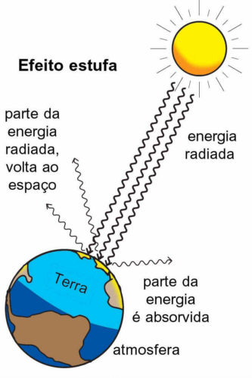

**ACORDO CLIMÁTICO EM PARIS(NOVEMBRO/2015)**

Veja os principais pontos do acordo alcançado na COP21:

Manter o aumento da temperatura média global abaixo de 2ºC

A comunidade internacional se comprometeu a limitar a subida da temperatura "bem abaixo dos 2ºC" e a "continuar os esforços para limitar o aumento da temperatura a 1,5ºC". .

Revisão dos compromissos

Um dos objetivos essenciais do acordo é a criação de um mecanismo de revisão dos compromissos voluntários dos países, de cinco em cinco anos. A primeira revisão obrigatória ocorrerá em 2025 e as seguintes deverão mostrar "uma progressão".

Quem faz o quê?

Os países industriais "devem estar na linha de frente e estabelecer objetivos de redução das emissões em valores absolutos". Os países em desenvolvimento deverão "continuar a aumentar os esforços" na luta contra o aquecimento global "à luz de sua situação nacional".

Verificação

Se até agora os países industriais estavam sujeitos a regras mais rigorosas em matéria de verificação das ações realizadas, o acordo assinado em Paris prevê que o mesmo sistema seja aplicado a todas as nações signatárias. Este ponto era muito importante para os EUA. Todavia está prevista uma certa flexibilidade, devido "às diferentes capacidades" dos países.

Ajuda financeira aos países meridionais

Em 2009, os países desenvolvidos prometeram 100 bilhões de dólares por ano, a partir de 2020, com o fim de ajudar as nações em desenvolvimento a financiar a transição para energias limpas, assim como sua adaptação aos efeitos do aquecimento, dos quais são as primeiras vítimas.

Indenizações a países vulneráveis

Pretende-se prestar ajuda aos países atingidos pelos efeitos do aquecimento global, quando os mecanismos de adaptação – como sistemas de alerta meteorológico ou diques – já não conseguirem mais deter os danos irreversíveis ligados ao degelo dos glaciares ou à subida das águas, por exemplo.

Transparência

Todos os países devem registrar e divulgar suas atividades para proteção do clima, assim como dados sobre a emissão de gases-estufa. Este ponto é "flexível" para as nações em desenvolvimento e emergentes.

Fonte:Unitednations

**EXERCÍCIOS DE AULA**

1-(UEMA ) O clima extremo com anomalias de calor tem tornado o mundo cada vez mais quente desde os anos 80. Parece pouco, mas o aumento de 0,4°C pode afetar safras, abastecimento de agua e provocar ondas de calor, invernos rigorosos, enchentes e furacões. Uma breve retrospectiva da história do planeta nos últimos anos mostra que esses episódios estão se tornando cada vez mais comuns. Onde isso vai parar?

Fonte: REVISTA SUPERINTERESSANTE. São Paulo: Abril, n. 330, mar. 2014. (adaptado).

O aumento da frequência desses eventos extremos resulta de processos provocados por vários fatores entre os quais destaca-se o(a)

1. erosão.
2. eutrofização.
3. radioatividade.
4. maré vermelha.
5. aquecimento global.

2- (UPE)Leia o texto a seguir:

O químico norte-americano Charles David Keeling (1928-2005) dedicou sua vida profissional à medição dos níveis de gás carbônico no ambiente, iniciada em 1954, ajudando a implantar, anos depois, um sistema de monitoramento da concentração desse gás em todo o planeta. A representação gráfica desses resultados é conhecida como curva de Keeling, em homenagem ao trabalho perseverante do cientista.

Fonte: LOPES, Sônia; ROSSO, Sérgio. Conecte Bio1. Editora Saraiva. Adaptado



Sabe-se hoje que o  é um dos principais gases do Efeito Estufa e um dos responsáveis pelas Mudanças Climáticas.

Considerando essa premissa e com base no texto e no gráfico, é CORRETOafirmar que o aumento detectado pelo cientista é oriundo, principalmente, de

1. queima dos combustíveis fósseis.
2. flatulências de bovinos e ovinos.
3. respiração/fotossíntese da floresta amazônica.
4. erupções vulcânicas.
5. aumento do consumo de fertilizantes.

3- (UPE)Leia o texto a seguir:

O terremoto e o Tsunami, que devastaram o Japão, em 11 de março de 2011, comprometeram o sistema de refrigeração dos reatores na usina nuclear de Fukushima, o que levou a incêndios e explosões. Um mês depois, o governo elevou a emergência ao nível 7, grau máximo da escala, antes atingido apenas pelo desastre de Chernobyl, na Ucrânia, em 1986. Acidentes nucleares têm consequências graves e de longa duração para o meio ambiente e as populações próximas. A exposição de material nuclear no meio ambiente libera substâncias radioativas no ar e no solo. Essas substâncias contaminam plantas, rios, animais e pessoas em volta.

Disponível em: http**:**//veja.abril.com.br/tema/crise-nuclear. Adaptado.

Observe as imagens que mostram como a radiação pode afetar o corpo humano.



Dentro do contexto apresentado, conclui-se que os efeitos nocivos da radiação sobre o corpo humano interagindo com o ambiente ocorrem

1. pela contaminação da água ingerida, ocasionando risco de má-formação fetal, devido à barreira placentária não oferecer proteção suficiente ao bebê; embora a mãe não seja afetada, seu sistema imune oferece maior margem de proteção.
2. por diferentes formas de contaminação e seus efeitos cumulativos, os gametas podem sofrer danos por meio de mutações gênicas e/ou cromossômicas, comprometendo as gerações futuras.
3. pela contaminação do solo, que afetaria os vegetais ingeridos, causando destruição da medula óssea via alterações cromossômicas estruturais, a exemplo das monossomias, desencadeando câncer ósseo e de pele.
4. por meio da ingestão de alimentos de origem animal contaminados, afetando o aparelho digestório e ocasionando diarreias temporárias por causa das mutações espontâneas.
5. por causa da contaminação do ar inalado, o qual provoca efeitos imediatos e permanentes sobre o sistema nervoso, levando à desorientação e morte súbita.

4-(UERJ) Explique a relação do efeito estufa com o aumento de doenças tropicais.

5- (UERJ) Explique a importância de ventilação lateral, nos túneis das grandes cidades do Brasil.Qual tipo de poluição poderíamos prevenir?Justifique.

**EXERCÍCIOS PROPOSTOS**

1- (UERJ) Dentre os vários argumentos apresentados contra a destruição da Floresta Amazônica estão os seguintes:

* A preservação da mata é necessária para garantir a manutenção da riqueza de espécies e do patrimônio genético da região;
* A eliminação da mata deixaria exposto um solo de baixa fertilidade, praticamente inviável para a exploração agrícola.

Um outro argumento muito difundido atualmente é o de que a mata funciona como “pulmão verde do mundo”, responsável por larga parcela da produção líquida de oxigênio da Terra. Você concorda com esse último argumento? Por quê?

2- (UNICAMP) O monóxido de carbono (CO) é absorvido nos pulmões e reage com a hemoglobina do sangue, com a qual forma um complexo (COHb) 210 vezes mais estável do que a oxihemoglobina (O2Hb). Qual o prejuízo imediato para as células decorrente da inalação de CO por uma pessoa? Explique.

3- (UERJ-UENF) Dentre as várias formas de interferência do homem moderno no ambiente natural podem ser citados o efeito estufa e a destruição da camada de ozônio. Escolha um desses dois fenômenos e explique:

1. Como ele é provocado;
2. Uma das consequências previsíveis advindas desse fenômeno para a humanidade.

4- (PISM 1 ) Por que os poluentes de longa vida (tal como o césio 137, por exemplo) e os defensivos químicos (como o DDT), mesmo quando ocorrem em baixas concentrações na natureza, são prejudiciais principalmente para os carnívoros?

5- (UERJ) Quando o solo está mais quente que o ar, ocorre elevação do ar quente, que é mais leve, carregando a poluição. Em seguida, quando ocorre o resfriamento do solo, o ar frio próximo à superfície não se eleva, impedindo assim a subida dos gases poluentes. Como se denomina esse fenômeno?

6- (UERJ) O processo da fotossíntese é uma forma de transferência da energia do Sol para os vegetais. Nesse processo, os vegetais captam CO2 atmosférico e produzem O2. Uma árvore contém, portanto, uma certa quantidade de energia acumulada do Sol.

O carvão mineral (carvão fóssil) é formado essencialmente por árvores mortas e soterradas em eras passadas. Quando são queimados, tanto as árvores quanto o carvão liberam energia sob a forma de calor.

Se a destruição das florestas e as taxas de queima de carvão mineral continuarem a aumentar, o que deverá acontecer com a temperatura da atmosfera terrestre? Justifique sua resposta.

1. (PISM 2) Os países industrializados do hemisfério norte têm sido acusados de serem os principais responsáveis pelo agravamento do “efeito estufa”. Cientistas que seguem essa linha de raciocínio sustentam as suas acusações baseados na premissa de que o principal fator de intensificação do efeito estufa:
2. O CO liberado pela queima de combustíveis fósseis.
3. É o CO2 liberado pela queima de combustíveis fósseis.
4. São os sulfetos liberados pela queima de combustíveis fósseis.
5. É o CO2 liberado pela queima de florestas para dar espaço à urbanização crescente dos países da Europa e da América do Norte.
6. São os propelentes usados pela indústria na fabricação de tinturas, inseticidas e desodorantes na forma de “sprays”.

8-(PISM 2) A respeito do efeito estufa, podemos afirmar que:

1. Ocorre devido ao aumento do oxigênio na atmosfera.
2. Forma correntes ascendentes e descendentes que, devido as diferenças de temperaturas, produzem os movimentos verticais de convecção.
3. Ocorre devido à elevação da taxa de gás carbônico, provocando aumento da temperatura.
4. É responsável pelo fenômeno chamado magnificação trófica.

9- (UERJ) Em túneis muito extensos, existem placas orientando os motoristas a desligarem seus carros em caso de engarrafamento, pois a combustão incompleta que ocorre nos motores produz um gás extremamente tóxico para o organismo humano. Tal medida visa a evitar, principalmente o aumento da concentração desse gás.

A alternativa que combina corretamente com a fórmula do gás e dois dos sistemas vitais atingidos pelo aumento de sua concen-tração é:

1. CO – circulatório e nervoso.
2. O2 – respiratório e nervoso.
3. CO2 – circulatório e endócrino.
4. N2 – respiratório e endócrino.

10-(UNESP) O teor de gás carbônico (CO2) atmosférico vem aumentando: em 1850 era de 275 ppm (partes por milhão), em 1958 era de 315 ppm e em 1982 era de 340 ppm. Estima-se que em 2050 sejam atingidos teores entre 550 e 650 ppm. Qual alternativa aponta, respectivamente, a principal causa do aumento de CO2 atmosférico e uma possível consequência desse fenômeno?

1. Queimadas na Amazônia; lixiviação e empobrecimento dos solos.
2. Queima de combustíveis fósseis; aumento da temperatura global.
3. Desflorestamento; diminuição da fertilidade do solo.
4. Aumento da área de terras cultivadas; aumento nas taxas de fotossíntese.
5. Destruição na camada de ozônio; aumento na taxa de mutação gênica.

11- (FUVEST) Na atmosfera terrestre, a uma altitude de mais ou menos 30km, existe uma camada de gás ozônio (O3). Esse gás se forma espontaneamente a partir da decomposição do oxi-gênio (O2) sob a ação da radiação ultravioleta do sol. Esta cama-da de ozônio tem importante papel para os seres vivos porque:

* 1. Absorve os raios ultravioleta danosos presente na radiação solar, diminuindo sua incidência na superfície.
  2. Protege os animais contra o câncer e e prejuízos à visão.
  3. Protege o planeta contra as chuvas ácidas.

Assinale a alternativa **correta.**

1. Apenas I está correta.
2. Apenas II está correta.
3. Apenas III está correta.
4. Apenas I e II estão corretas.
5. Apenas II e III estão corretas.

12- (UNESP)Existe hoje uma preocupação mundial com o uso indiscriminado de compostos do tipo clorofluorcarbono porque estes:

1. Se acumulam na atmosfera, impedindo a passagem dos raios ultravioleta do Sol, necessários para a vida das plantas.
2. Destroem a camada de ozônio da atmosfera, que protege os seres vivos do planeta da ação da reação mutagênica da radiação ultravioleta.
3. Se acumulam na atmosfera e caem com as chuvas ácidas, intoxicando os animais e destruindo o plâncton marinho.
4. Exercem ação mutagênica sobre microrganismos, com consequências imprevisíveis, como surgimento de novos agentes patogênicos.
5. Causam buracos na camada de ozônio da atmosfera, permitindo a passagem da radiação infravermelha que estimula o crescimento de tumores de pele.

13- (FGV) Uma das grandes preocupações do mundo atual é o efeito estufa, decorrente do(da):

* 1. consumo de oxigênio.
  2. aumento da taxa de CO2 na atmosfera.
  3. consumo de nitrogênio.
  4. lixo atômico.
  5. poluição nos rios.

14- (FATEC-SP) “Na cidade de São Paulo, nos meses de inverno, há um aumento muito grande de poluentes do ar. Normalmente, as camadas inferiores do ar são mais quentes do que as superiores; o ar quente, menos denso, sobe, carregando os poluentes e é substituído por ar frio. Nos meses de junho, julho e agosto, geralmente as camadas inferiores ficam muito frias e densas; logo, o ar não sobe com facilidade e a concentração de poluentes cresce.”

O texto, ao estabelecer um paralelo entre densidade do ar e temperatura, pretende mostrar o fenômeno:

1. do aumento da população, determinando a poluição.
2. da poluição química por produtos não biodegradáveis.
   * 1. das chuvas ácidas.
     2. do efeito estufa.
     3. da inversão térmica.

15- (FGV) A inversão térmica é um fenômeno bastante conhecido nas grandes cidades como São Paulo e México. Além da falta de ventos, é correto afirmar que o acúmulo de poluentes deve-se:

* + 1. Ao ar frio mais denso que não sobe, não ocorrendo circulação vertical.
    2. Ao ar quente mais denso que não sobe, não ocorrendo a circulação vertical.
    3. Ao ar quente menos denso que não sobe, permitindo a circulação vertical.
    4. Ao ar frio menos denso que não sobe, não ocorrendo a circulação vertical.
    5. Ao ar quente e ao ar frio que sobem, permitindo a circulação vertical.

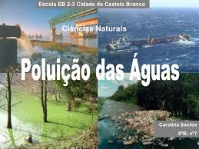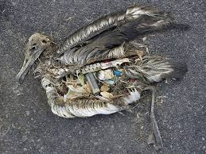

Albatroz morto após ingestão de água contaminada por vários produtos comoisqueiro,plásticos,latas, etc

www.funverde.com.br

**Eutrofização**

**Eutrofização** é o aumento de nutrientes em meio aquático, acelerando a produtividade primária, ou seja, intensificando o crescimento de algas. Esse fenômeno pode ser provocado por lançamento de esgotos, resíduos industriais, fertilizantes agrícolas e erosão. É fácil concluir que, em certas proporções, a eutrofização pode ser benéfica ao ecossistema.

Contudo, em excesso, acarretará um desequilíbrio ecológico, pois provocará o desenvolvimento incontrolado de uma espécie em detrimento das outras. É o fenômeno conhecido como “floração da água”, que transforma reservatórios de águas potáveis em lagoas e lagos imprestáveis para o uso. Em 2001 a água do Rio de Janeiro apresentou problema semelhante.

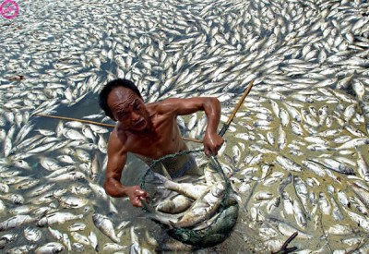

**Mortandade de peixes,causada por eutrofização na lagoa Rodrigo de Freitas,2001 foto jornal O GLOBO**

**Poluição por fosfatos e nitratos**

Os adubos e fertilizantes usados na agricultura contêm grandes concentrações de nitrogênio e fósforo. Esses poluentes orgânicos constituem nutrientes para as plantas aquáticas, especialmente as algas, que transformam a água em algo semelhante a um caldo verde (fenômeno também chamado de “floração das águas”). É uma variação de eutrofização.

**Poluição por organismos patogênicos**

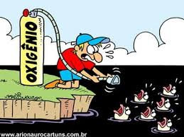

Rio da grande são Paulo poluído por esgotos e objetos.

www.culturamix.com

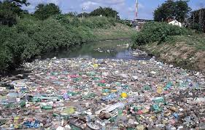

A água pode ser infectada por organismos patogênicos, existentes nos esgotos. Assim, ela pode conter:

Bactérias – provocam infecções intestinais epidérmicas e endêmicas (febre tifoide, cólera, shigelose, salmonelose, leptospirose etc).

Vírus – provocam hepatites, infecções nos olhos, etc.

Protozoários – responsáveis pelas amebíases e giardíases, etc.

Vermes – esquistossomose e outras infestações.

Outras bactérias como a Escherichia coli , servem de indicativo para o grau de poluição das praias.

**O lançamento de esgoto nos rios e lagos**

O material orgânico existente serve de alimento para as bactérias decompositoras.

Saliente-se que a bactéria é um organismo unicelular que se divide a cada vinte minutos. Devido a tão elevada capacidade reprodutiva, a população de bactérias aeróbias, que utilizam oxigênio para a respiração, aumenta rapidamente e esse aumento excessivo de bactérias provoca a diminuição da quantidade de oxigênio dissolvido na água. A falta de oxigênio acarreta a morte de outros organismos aquáticos. Sendo organismos maiores, os peixes necessitam de mais

oxigênio para a respiração. Por isso, são eles os primeiros organismos a morrerem por asfixia. Finalmente, a quantidade de oxigênio se reduz a tal ponto que só as bactérias anaeróbicas podem viver naquele ambiente. Estas não necessitam de oxigênio para a respiração e, além disso, eliminam substâncias como o gás sulfídrico, que tem o cheiro típico de ovos podres.

Em 1995, apareceu o Conceito de D.B.O que é **Demanda Bioquímica de Oxigênio**, ou seja, o consumo de O2 da água pelas bactérias aeróbias (que são atraídas pelo excesso de matéria orgânica na água). Ou seja, a DBO aumenta com o aumento da poluição na água.

**Poluição por resíduos não-biodegradáveis(bioacumulação ou magnificação trófica)**

Todos os compostos orgânicos são biodegradáveis, ou seja, podem ser decompostos pelas bactérias. Existem, entretanto, alguns compostos orgânicos sintetizados pela indústria que não o são. Tais compostos também podem ser chamados de recalcitrantes ou biologicamente resistentes. Não sendo degradados, tais compostos vão-se acumulando na água, atingindo concentrações tão altas que geram sérios riscos aos seres vivos. Dessas substâncias não-degradáveis merecem destaque os detergentes, o petróleo e os defensivos agrícolas.

**Poluição do solo**

Os principais poluentes do solo são o lixo, os adubos sintéticos e os defensivos agrícolas (inseticidas, fungicidas, herbicidas).

Os depósitos de lixo a céu aberto possibilitam a proliferação de insetos e roedores, e representam um grande acúmulo de matéria orgânica. Os produtos da decomposição do lixo, e a presença nele de resíduos industriais, o tornam um poluidor potencial da região em que se situa o depósito, especialmente se houver a possibilidade dele alcançar o meio aquático.

Os adubos sintéticos contêm normalmente impurezas que podem contaminar o solo, tais como arsênio e outros metais pesados. Levados por chuva ao meio aquático, os adubos podem causar eutroficação, e quando atingem o lençol freático podem alterar a qualidade da água aí armazenada.

Dentre os defensivos, os inseticidas são os que mais preocupam. Além de matar insetos que favorecem a polinização, como as abelhas, muitos inseticidas decompõem-se muito lentamente. É o caso do DDT, já proibido em muitos países. Esse inseticida, que é muito tóxico, pode ser progressivamente acumulado nos organismos ao longo da cadeia alimentar (magnificação). Minhocas vivendo num solo que contém uma unidade de DDT por grama, acumulam até 40 unidades por grama, e os pássaros que delas se alimentam podem apresentar até duzentas unidades por grama.

Encontrou-se DDT tanto no leite materno, como em animais da Antártica, onde nunca houve uma aplicação direta deste inseticida. Isto ilustra a extensão dos efeitos da intervenção humana sobre a biosfera.

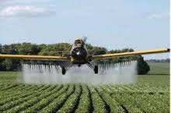

Avião pulveriza plantação com DDT

www.coladaweb.com.br

**INVASÃO DE ESPÉCIES EXÓTICAS**

Definidas pela Convenção da Diversidade Biológica (CDB) como potencial ameaça aos ecossistemas, as espécies exóticas invasoras são plantas, animais ou microrganismos que se encontram fora de seu hábitat e se proliferam sem controle, trazendo riscos às espécies nativas e ao meio ambiente. As invasões favorecem a disseminação de doenças e pragas e também trazem prejuízos para colheitas, degradam florestas, solos e pastagens.

Por terem vantagens competitivas e pela ausência de inimigos naturais, as espécies invasoras passam a ocupar e transformar o ecossistema a seu favor, podendo ser prejudiciais até mesmo aos seres humanos.

São inúmeros fatores que favorecem o surgimento desse tipo de espécie, como o tráfego de navios vindos de outros países, o desmatamento e a degradação de áreas verdes, o intenso comércio internacional de animais de estimação e plantas ornamentais e as mudanças climáticas, grandes responsáveis por impactos ambientais e alvo de discussões e debates em todo o mundo.

**Peixe-Leão: Ameaça encontrada em Arraial do Cabo**

Em março de 2015, o peixe-leão, considerado uma ameaça para as espécies de peixes e invertebrados aquáticos de recifes de corais foi avistado na [Reserva Extrativista (Resex) Marinha do Arraial do Cabo (RJ)](http://www.icmbio.gov.br/portal/biodiversidade/unidades-de-conservacao/biomas-brasileiros/marinho/unidades-de-conservacao-marinho/2282-resex-arraial-do-cabo.html?highlight=WyJhcnJhaWFsIiwiZG8iLCJjYWJvIiwiYXJyYWlhbCBkbyIsImFycmFpYWwgZG8gY2FibyIsImRvIGNhYm8iXQ==), Unidade de Conservação (UC) administrada pelo Instituto Chico Mendes de Conservação da Biodiversidade (ICMBio). Foi o segundo avistamento na região, tendo a primeira vez ocorrido em maio de 2014, quando pesquisadores capturaram o peixe e retiraram seu tecido de linhagem, confirmando que o DNA era o mesmo da espécie que há décadas invadiu o Caribe e causou inúmeros problemas para seu ecossistema.

O peixe-leão não tem predador natural no oceano Atlântico, se reproduz com facilidade – uma só fêmea pode colocar até dois milhões de ovos por ano. Além disso, ele se alimenta de qualquer coisa e pode causar grandes prejuízos aos recifes de corais.

Não se sabe ao certo como o peixe-leão chegou à costa marinha brasileira, mas entre as hipóteses discutidas por pesquisadores está a introdução por meio da água de lastro, processo pelo qual os tanques dos navios captam água do mar para garantir a segurança operacional e a estabilidade e que acaba possibilitando a captura e o transporte acidental de espécies exóticas.

O Porto de Forno, localizado dentro da UC, é um dos locais que mais atende à produção de petróleo e frequentemente recebe navios petroleiros vindos de toda parte do mundo. "Na semana em que apareceu a espécie, inclusive, o Porto recebeu um navio vindo do Caribe, isso não significa que a espécie estava nesse navio específico, mas o fato que observamos nos alerta à existência dessa rota e não podemos descartar a hipótese de serem possíveis vetores da introdução", explicou a chefe substituta da Resex, Rafaela Farias.

Segundo Rafaela, a UC vem monitorando a entrada e permanência de navios no Porto de Forno, definindo procedimentos e protocolos com o objetivo de controlar a bioinvasão. "O aparecimento do peixe-leão só veio reforçar a importância da gestão da Unidade de Conservação em melhorar a efetividade do nosso controle para que não haja o surgimento de novas espécies invasoras, um dos principais riscos a nossa biodiversidade marinha", ressaltou.

**Estação Ecológica de Tamoios no combate ao coral-sol**

Outra espécie nociva aos ambientes marinhos e encontrada em UC federal, a [Estação Ecológica (Esec) de Tamoios (RJ)](http://www.icmbio.gov.br/portal/biodiversidade/unidades-de-conservacao/biomas-brasileiros/marinho/unidades-de-conservacao-marinho/2254-esec-de-tamoios.html?highlight=WyJ0YW1vaW9zIl0=), é o coral-sol, conhecido como "assassino" por atacar os corais nativos. Diversas evidências apontam que essa espécie de coral tenha sido introduzida acidentalmente na Baía da Ilha Grande (RJ), através de plataformas e sondas de petróleo e gás.

O chefe da Esec de Tamoios, Régis Lima explica que "esses organismos bentônicos (fixados às rochas), primeiramente competem por espaço, como também competem por alimento. A ameaça é causada pelo desequilíbrio no sistema trófico e consequentemente na diminuição da biodiversidade", comentou o chefe da Esec, Régis Lima.

Régis explica que em 2011 foi realizado um extenso levantamento em parceria com o Projeto Coral Sol – e repetido neste ano pela equipe da UC em todas as 29 ilhas da região. Segundo ele, a boa notícia, mas ainda preliminar, é de que onde foi feita uma ação de retirada (Operação Eclipse), as espécies não se alastraram novamente.

Disponível emwww.icMbio.gov.com

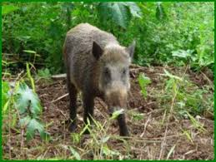

Javali,espécie de alto poder de destruição de lavouras



Peixe leão em arraial do cabo e angra dos reis

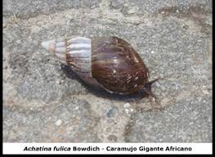

**Achatina fulica,**caramujo invasor em todo o Brasil

**DERRAMAMENTO DE PETRÓLEO**

O derramamento de petróleo é um tipo de poluição ambiental muito difícil de ser contido, por diversos fatores.

O petróleo é um tipo de combustível fóssil de origem animal e vegetal formado geologicamente há milhões de anos. É uma substância líquida oleosa de coloração escura encontrada em muitos lugares no mundo, que pode ser extraída no continente, em terra firme e também no assoalho oceânico.

A extração do petróleo nos oceanos é feita através de máquinas montadas em plataformas fixas ou móveis, que bombeiam o petróleo para o navio ou oleodutos.

O vazamento de petróleo pode ocorrer em navios petroleiros, nas plataformas de extração e nos oleodutos de distribuição, causando danos enormes ao meio ambiente.

A Foto abaixo,mostra uma ave com petróleo pelo corpo,os prejuízos são tão graves,que podem levar 40 anos para serem resolvidos.

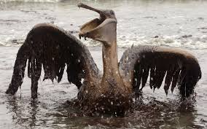

Esse derramamento acontece em razão de falhas estruturais dos equipamentos, falhas humanas na execução e também pela pressão exercida no fundo do oceano que pode causar fissuras ou falhas no assoalho, escapando gás ou óleo. Em um desastre ambiental desse tipo são lançadas no mar quantidades enormes do produto, formando manchas que são espalhadas pelas correntes marítimas e pelas correntes de ar.

A poluição causada pelo petróleo é muito tóxica para os amimais marinhos e para as aves migratórias, além de prejudicar indiretamente a população que vive no litoral das áreas atingidas

Disponível em www.ibama.gov.com/derramamentos

**LIXÕES E ATERRO SANITÁRIO**

Para onde vai o seu lixo depois que você o joga na lixeira? Pouca gente pensa sobre o assunto, mas tudo que consumimos, desde uma garrafa de água até o pneu do carro, vira lixo em algum momento e segue por um destino que muitas vezes não é sustentável.

Somente no Brasil são produzidos cerca de 240 mil toneladas de lixo todos os dias, sendo que apenas 2% de tudo isso segue para reciclagem. O resultado é uma enorme quantidade de resíduos que precisa de uma nova destinação após sua vida útil.

Entre todos os rumos possíveis, três se destacam no país: os lixões, os aterros controlados e os aterros sanitários. As diferenças entre cada um deles você confere logo abaixo:

**Lixões**

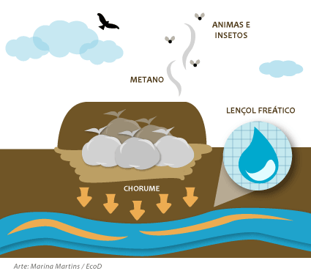

Lixão é uma área de disposição final de resíduos sólidos sem nenhuma preparação anterior do solo. Institucionalizados ou clandestinos, esses locais recebem volumes diários de lixo que são amontoados um por cima do outro. População civil e, em alguns casos, a própria prefeitura, são responsáveis por jogar o lixo coletado no local.

Diversos problemas tornam o lixão a solução menos indicada quando o assunto é o descarte do lixo. Por não ter nenhum tipo de proteção, esses locais se tornam vulneráveis à poluição causada pela decomposição do lixo, tanto no solo, quanto nos lençóis freáticos e no ar.

Isso ocorre porque a maior parte do material despejado entra em processo de decomposição, produzindo o chorume e o gás metano. O chorume escorre com o auxílio da chuva e penetra na terra, chegando aos lençóis freáticos localizados abaixo do lixão e contaminando a água.

Já o biogás resultante da decomposição do lixo e formado por gases como metano, gás carbônico (CO2) e vapor d’água, é liberado diretamente para a atmosfera – sem antes passar por nenhum tipo de tratamento.

Além dos impactos ambientais, o acumulo de lixo atrai animais transmissores de doenças, como moscas e ratos. O local ainda é tido como fonte de renda para a população carente, que recolhe o material reciclável e, em alguns casos, chega a se alimentar dos restos encontrados no lixo.

**Aterros sanitários**

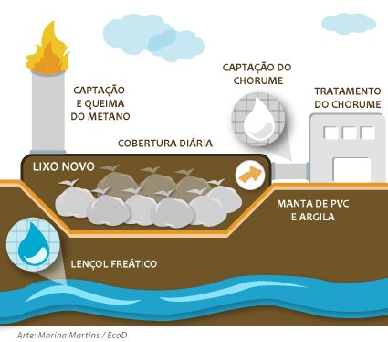

Os aterros sanitários são espaços preparados para a deposição final de resíduos sólidos gerados pela atividade humana. Esses locais são planejados para captar e tratar os gases e líquidos resultantes do processo de decomposição, protegendo o solo, os lençóis freáticos e o ar.

As células são impermeabilizadas com mantas de PVC e o chorume é drenado e depositado em um poço, para tratamento futuro. O biogás é drenado e pode ser queimado em flaires ou aproveitado para eletricidade. Por ser coberto por terra diariamente não há proliferação de pragas urbanas.As pessoas que trabalham lá recebem dignidade e saúde.

**Saiba mais:**



Visite o Site:

[www.ecodmais.com](http://www.ecodmais.com)

[www.ibama.gov.br/](http://www.ibama.gov.br/)

[www.greenpeacebrasil.com](http://www.greenpeacebrasil.com)

**EXERCÍCIOS DE AULA**

1-(ENEM) Para diminuir o acúmulo de lixo e o desperdício de materiais de valor econômico e, assim, reduzir a exploração de recursos naturais, adotou-se, em escala internacional, a política dos três erres: Redução, Reutilização e Reciclagem.

Um exemplo de reciclagem é a utilização de

* 1. garrafas de vidro retornáveis para cerveja ou refrigerante.
  2. latas de alumínio como material para fabricação de lingotes.
  3. sacos plásticos de supermercado como acondicionantes de lixo caseiro.
  4. embalagens plásticas vazias e limpas para acondicionar outros alimentos.
  5. garrafas PET recortadas em tiras para fabricação de cerdas de vassouras.

2- (ENEM) Pesticidas são contaminantes ambientais altamente tóxicos aos seres vivos e, geralmente, com grande persistência ambiental. A busca por novas formas de eliminação dos pesticidas tem aumentado nos últimos anos, uma vez que as técnicas atuais são economicamente dispendiosas e paliativas. A biorremediação de pesticidas utilizando micro-organismos tem se mostrado uma técnica muito promissora para essa finalidade, por apresentar vantagens econômicas e ambientais.

Para ser utilizado nesta técnica promissora, um microrganismo deve ser capaz de

* 1. transferir o contaminante do solo para a água.
  2. absorver o contaminante sem alterá-lo quimicamente.
  3. apresentar alta taxa de mutação ao longo das gerações.
  4. estimular o sistema imunológico do homem contra o contaminante.
  5. metabolizar o contaminante, liberando subprodutos menos tóxicos ou atóxicos.

3- (ENEM) O despejo de dejetos de esgotos domésticos e industriais vem causando sérios problemas aos rios brasileiros. Esses poluentes são ricos em substâncias que contribuem para a eutrofização de ecossistemas, que é um enriquecimento da água por nutrientes, o que provoca um grande crescimento bacteriano e, por fim, pode promover escassez de oxigênio.

Uma maneira de evitar a diminuição da concentração de oxigênio no ambiente é:

1. Aquecer as águas dos rios para aumentar a velocidade de decomposiçao dos dejetos.
2. Retirar do esgoto os materiais ricos em nutrientes para diminuir a sua concentração nos rios.
3. Adicionar bactérias anaeróbicas às águas dos rios para que elas sobrevivam mesmo sem o oxigênio.
4. Substituir produtos não degradáveis por biodegradáveis para que as bactérias possam utilizar os nutrientes.
5. Aumentar a solubilidade dos dejetos no esgoto para que os nutrientes fiquem mais acessíveis às bactérias.

4- (ENEM) No ano de 2000, um vazamento em dutos de óleo na baía de Guanabara (RJ) causou um dos maiores acidentes ambientais do Brasil. Além de afetar a fauna e a flora, o acidente abalou o equilíbrio da cadeia alimentar de toda a baía. O petróleo forma uma película na superfície da água, o que prejudica as trocas gasosas da atmosfera com a água e desfavorece a realização de fotossíntese pelas algas, que estão na base da cadeia alimentar hídrica. Além disso, o derramamento de óleo contribuiu para o envenenamento das árvores e, consequentemente, para a intoxicação da fauna e flora aquáticas, bem como conduziu à morte diversas espécies de animais, entre outras formas de vida, afetando também a atividade pesqueira.

LAUBIER, L. Diversidade da Maré Negra. In: *Scientific American Brasil*4(39), ago. 2005 (adaptado).

A situação exposta no texto e suas implicações

1. indicam a independência da espécie humana com relação ao ambiente marinho.
2. alertam para a necessidade do controle da poluição ambiental para redução do efeito estufa.
3. ilustram a interdependência das diversas formas de vida (animal, vegetal e outras) e o seu habitat.
4. indicam a alta resistência do meio ambiente à ação do homem, além de evidenciar a sua sustentabilidade mesmo em condições extremas de poluição.
5. evidenciam a grande capacidade animal de se adaptar às mudanças ambientais, em contraste com a baixa capacidade das espécies vegetais, que estão na base da cadeia alimentar hídrica.

5-(ENEM) Usada para dar estabilidade aos navios, a água de lastro acarreta grave problema ambiental: ela introduz, indevidamente, no país, espécies indesejáveis do ponto de vista ecológico e sanitário, a exemplo do mexilhão dourado, molusco originário da China. Trazido para o Brasil pelos navios mercantes, o mexilhão dourado foi encontrado na bacia Paraná-Paraguai em 1991. A disseminação desse molusco e a ausência de predadores para conter o crescimento da população de moluscos causaram vários problemas, como o que ocorreu na hidrelétrica de Itaipu, onde o mexilhão alterou a rotina de manutenção das turbinas, acarretando prejuízo de US$ 1 milhão por dia, devido à paralisação do sistema. Uma das estratégias utilizadas para diminuir o problema é acrescentar gás cloro à água, o que reduz em cerca de 50% a taxa de reprodução da espécie.

(*GTÁGUAS,* MPF, 4a CCR, ano 1, n0. 2, maio/2007, com adaptações.)

De acordo com as informações do texto, o despejo da água de lastro

1. é ambientalmente benéfico por contribuir para a seleção natural das espécies e, consequentemente, para a evolução delas.
2. trouxe da China um molusco, que passou a compor a flora aquática nativa do lago da hidrelétrica de Itaipu.
3. causou, na usina de Itaipu, por meio do microrganismo invasor, uma redução do suprimento de água para as turbinas.
4. introduziu uma espécie exógena na bacia Paraná-Paraguai, que se disseminou até ser controlada por seus predadores naturais.
5. motivou a utilização de um agente químico na água como uma das estratégias para diminuir a reprodução do mexilhão dourado.

**EXERCÍCIOS PROPOSTOS**

1- (UNIVEST) Os jornais de todo país estão repletos de notícias que nos chamam a atenção sobre a gravidade de diversos problemas ecológicos gerados a partir de atividade do próprio homem, como os exemplos a seguir.

“Uma grande ameaça à camada que nos protege das radiações ultravioleta.”

Folha de S. Paulo

“Os EUA são os maiores emissores do gás responsável pelo aquecimento global e derretimento das calotas polares.”

Jornal do Brasil

“Peças recuperadas de computadores contêm níveis perigosos de chumbo e outros metais tóxicos.”

O Globo

Sobre essa problemática atual são feitas as afirmativas a seguir.

1. O gás *freon*, presente em compressores e tubulações de geladeiras e condicionadores de ar, também utilizado como propelente de aerosóis, na fabricação de isopor, vem provocando uma gradual destruição da camada de ozônio.
2. As radiações ultravioleta, chegando com maior intensidade à superfície terrestre em função da diminuição de ozônio, têm aumentado os casos de câncer de pele.
3. O efeito estufa, fruto da emissão de dióxido de carbono, surge da intensa atividade industrial e da contínua queima de combustíveis.
4. O chumbo, entre outros metais pesados, não sendo biodegradável, acumula-se nas cadeias alimentares e gera um problema denominado magnificação trófica.

Estão corretas as afirmativas:

1. I e II apenas.
2. II e III apenas.
3. I, II e III apenas.
4. I, III e IV apenas.
5. I, II, III e IV.

2- (Fuvest) A eutrofização marinha por nitratos e fosfatos tem provocado proliferação excessiva das populações de algas, fenômeno conhecido como “floração das águas”. A alta mortalidade de peixes que acompanha esse fenômeno deve-se a:

a) Acúmulo de nitratos e fosfatos ao longo da cadeia alimentar.

b) Competição entre algas e peixes por espaço físico.

c) Competição entre algas e peixes por alimento.

d) Liberação excessiva de ureia pelas algas.

e) Diminuição do oxigênio na água, causada pela decomposição das algas.

3- (Fuvest) Um dos perigos da utilização de inseticidas clorados é que eles são muito estáveis e permanecem longo tempo nos ecossistemas. Em vista disso, dada a cadeia alimentar: capim – inseto – pássaro – cobra – gavião, é de se esperar que a maior concentração de DDT por quilo de organismo seja encontrada em:

1. cobra
2. gavião
3. pássaro
4. inseto
5. capim

4- (PISM 2) As queimadas, muito frequentes no Estado de Mato Grosso, constituem motivo de preocupação mundial, pois as consequências para o ambiente são muito sérias e comprometedoras da harmonia nos ecossistemas da Terra.

Sobre essas consequências, analise as seguintes afirmações:

1. Redução de áreas vegetadas;
2. Evasão da fauna;
3. Diminuição da biodiversidade;
4. Aumento progressivo da fertilidade do solo;
5. Elevação dos níveis de umidade do ar.

Assinale a opção que mostra as consequências das queimadas:

1. I, II e III;
2. III, IV e V;
3. I, III e IV;
4. II, III e V;
5. I, II e IV.

5- Quando se derruba a cobertura vegetal de um ecossistema, como por exemplo uma floresta tropical, para plantar em seu lugar culturas anuais, o solo mantém sua fertilidade por poucos anos.

Esse fato explica corretamente os problemas que ocorrem no solo, com **exceção** de:

1. Aumento da erosão e possível lixiviação.
2. Diminuição da presença de bactérias que interagem ativamente no ciclo do nitrogênio.
3. Retirada de substâncias inorgânicas do solo que passariam a ser parte integrante dos vegetais colhidos.
4. Aumento do número de minhocas com o revolvimento do solo.
5. Interrupção dos ciclos biogeoquímicos efetuados por microrganismos do solo.

6- As queimadas vêm destruindo grande parte de nossas formações vegetais que ainda constituem redutos da vegetação primária no país. No entanto, um tipo de vegetação apresenta alguns mecanismos de adaptação que possibilitam a sua sobrevivência após o fogo. Essa formação vegetal é conhecida como:

1. mangue.
2. Mata Atlântica.
3. mata ciliar.
4. cerrado.
5. restinga.

7- (UERJ) Algumas indústrias canavieiras despejam água quente, usada na evaporação do caldo de cana, em rios que lhes cercam. Nesses locais observa-se uma grande redução do número de animais, principalmente de peixes, e um aumento da decomposição anaeróbica.

Qual a relação entre o despejo de água quente nos rios e a diminuição do número de animais?

8- (UERJ)Em uma lagoa, em torno da qual iniciou-se o desenvolvimento de agricultura orgânica em larga escala, observou-se a instalação de um processo de eutrofização.

Examinou-se, então, a água dessa lagoa e constatou-se que, devido à eutrofização, com o passar do tempo:

1. A quantidade de oxigênio dissolvido aumentou;
2. Ocorreu, inicialmente, um decréscimo de bactérias aeróbicas;
3. A quantidade de oxigênio dissolvido diminuiu;
4. Ocorreu um decréscimo contínuo de bactérias anaeróbicas;
5. A quantidade de bactérias aeróbicas e de anaeróbicas não se alterou.

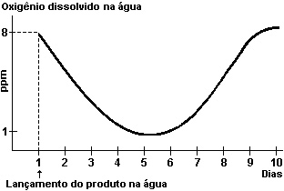

9- (UNESP) O “selo verde” é uma qualificação atribuída a produtos industriais considerados não-nocivos ao ambiente.

Um dos testes que poderiam ser utilizados para verificar os possíveis impactos de um produto no ambiente consiste em colocá-lo num aquário previamente equilibrado e medir, durante 10 dias consecutivos, o teor de oxigênio dissolvido na água.

Os resultados obtidos na realização de teste como esse estão representados no gráfico..

A análise desse gráfico só permite afirmar que, no caso, o produto testado é:

1. biodegradável.
2. reutilizável.
3. sintético.
4. tóxico.

10- (UERJ) Um grupo de biólogos pretende avaliar a contaminação marinha por hidrocarbonetos policíclicos aromáticos, substâncias lipossolúveis e, potencialmente, carcinogênicas.

a) Assinale, nos parênteses correspondentes, toda alternativa que menciona os animais serem escolhidos,

preferencialmente, como bioindicadores pelo grupo de biólogos.

( ) Camarão e cianofíceas.

( ) Mexilhão e peixes.

( ) Zooplâncton e algas.

1. Explique cada escolha feita no item anterior.
2. (FGV-SP) Um matadouro de bovinos instalou-se às margens de um rio de pequena vazão. Não há tratamento dos efluentes desse matadouro e o sangue dos animais sacrificados é lançado *in natura* no rio. A análise da água do rio revelou que, nas proximi­dades do matadouro, houve um rápido aumento da DBO (demanda bioquímica do oxigênio). Isto quer dizer que:
   1. Os animais sacrificados pelo matadouro estão seriamente doentes.
   2. Os animais sacrificados pelo matadouro digeriram substâncias tóxicas.
   3. Estão sendo usadas substâncias tóxicas na lavagem do matadouro.
   4. Era esperado um aumento da DBO em consequência do lançamento no rio do sangue dos animais sacrificados e consequente proliferação de bacté­rias aeróbias.
   5. Deve haver outras razões para o aumento da DBO como, por exemplo, lançamento de esgotos do­mésticos no rio, uma vez que o sangue, mesmo em grandes quantidades, não alteraria a DBO da água.
      1. (PISM 2) Efluentes de cervejarias quando lançados em grandes quantidades em mananciais de água frequentemente levam peixes à morte por:
         1. Intoxicação alimentar.
         2. Ingestão de álcool.
         3. Aumento da demanda bioquímica de oxigênio e consequente diminuição do oxigênio dissolvido na água.
         4. Aumento da demanda bioquímica de oxigênio e consequente diminuição da absorção de oxigênio pelas brânquias dos peixes.
         5. Aumento da viscosidade do meio e consequente diminuição da capacidade da água em dissolver oxigênio.
      2. (ENEM) A energia térmica liberada em processos de fissão nuclear pode ser utilizada na geração de vapor para produzir energia mecânica que, por sua vez, será convertida em energia elétrica. Abaixo está representado um esquema básico de uma usina de energia nuclear.

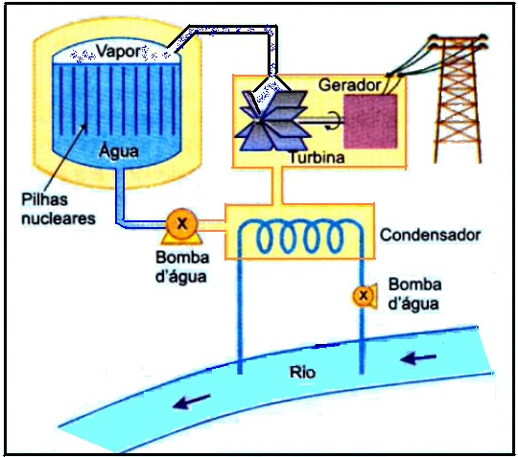

Com relação ao impacto ambiental causado pela poluição térmica no processo de refrigeração da usina nuclear, são feitas as seguintes afirmações:

O aumento na temperatura reduz, na água do rio, a quantidade de oxigênio nela dissolvido, que é essencial - para a vida aquática e para a decomposição da matéria orgânica.

O aumento da temperatura da água modifica o metabolismo dos peixes.

O aumento na temperatura da água diminui o crescimento de bactérias e de algas, favorecen­do o desenvolvimento da vegetação.

Das afirmativas acima, somente está(ão) correta(s):

I.

II.

III.

I e ll

II e Ill.

* + 1. (PUC-SP) Usinas nucleares lançaram durante alguns anos pequenas quantidades de fósforo radiativo no rio Colúmbia, no noroeste dos EUA.

Esse elemento radiativo foi encontrado em todos os componentes da teia alimentar ligada ao rio, numa concentração muito superior à encontrada nas águas. Essa teia está representada, de modo simplificado, no diagrama abaixo.

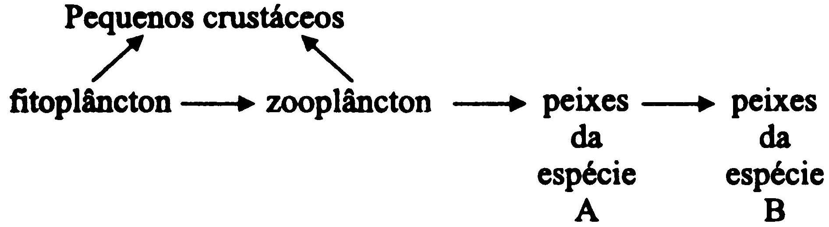

É correto afirmar que a mais alta concentração de fósforo radiativo pode ser encontrada em:

1. Fitoplâncton, pois absorve o fósforo diretamente da água do rio.
2. Pequenos crustáceos, pois se alimentam tanto de fitoplâncton como de zooplâncton.
3. Peixes da espécie A, pois recebem fósforo radia­tivo de consumidores primários e produtores.
4. Pequenos crustáceos do que em peixes, porque os crustáceos são muito menores.
5. Peixes da espécie B, pois recebem o fósforo já concentrado nos níveis anteriores.
   * 1. (UNICAMP-SP) Os recursos hídricos estão sendo cada vez mais contaminados por esgoto doméstico, que traz consigo grande número de bactérias. Apesar de parte delas não serem patogênicas, muitas causam problemas de saúde ao homem. Levando em conta que as bactérias decompõem a matéria orgânica por processo aeróbico ou anaeróbico e que a demanda bioquímica de oxigênio (DBO) e o índice de coli­formes fecais são utilizados como indicativos de po­luição da água, resolva as questões abaixo.

Compare águas poluídas e não-poluídas quanto a:

1. DBO, índice de coliformes fecais, teor de oxigênio dissolvido e ocorrência de processos aeróbicos e anaeróbicos.
2. Os coliformes fecais são bactérias anaeróbicas fa­cultativas. Metabolicamente, o que é um organis­mo anaeróbico facultativo?
3. Cite uma doença bacteriana adquirida pela inges­tão de água contaminada e dê o nome de seu agente causador.

# Sucessão Ecológica

# 

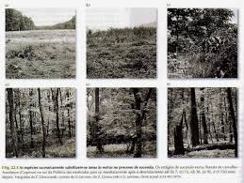

Veja esta sequência de fotos no sentido horário,da chapada diamantina.As fotos foram feitas com intervalos de 6 meses.Você verifica um aumento da biomassa

www.ecologiaparatodos.com

Nenhum ecossistema é permanente; alguns mudam abruptamente, outros persistem por anos ou séculos, mas cedo ou tarde acabam por sofrer alterações, à medida que as condições ambientais vão se alterando.

Essas transformações são chamadas de: Sucessão Ecológica.

**Sucessão Ecológica** ou **Sera** – processo pelo qual comunidades se substituem numa sequência ordenada e gradual, até o estabelecimento de uma comunidade final, estável, em perfeito equilíbrio com o meio, denominada COMUNIDADE CLÍMAX.

Observe que o soterramento lento e gradual da margem do rio (alteração ambiental) se reflete em mudanças na estrutura e composição da comunidade:

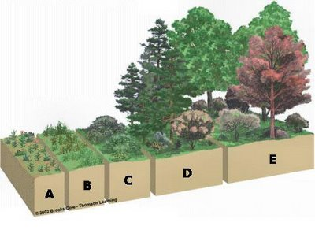

Sucessão ecológica, A,B,C,D e E,ocorre aumento progressivo de biomassa,biodiversidade,competição intraespecífica e interespecífica. Ocorre redução de espaço físico e de oferta de alimentos.

Sucessão na formação do solo e cobertura vegetal na margem de um lago – fornecendo novos habitats para os animais. No decorrer dos séculos, a margem avança para dentro da área original do lago e novos tipos de plantas ocupam progressivamente a nova terra. Através dos tempos, gerações sucessivas de animais conservam – nos habitats respectivos – peixes e patos na água e o maçarico na praia que avança. À medida que os novos habitats se desenvolvem, também são ocupados – minhocas e outros invertebrados no húmus, esquilos nas árvores, etc. A rocha na praia original é um “testemunho”.



Gralha

Esquilo

Toupeira

Minhocas

Areia nova

Maçarico

Lago

CHOUPO

GRAMÍNEAS

CARVALHO

BORDO

FAIA

Rocha

Húmus

Húmus

Areia original

CARVALHO

#### FASES DE UMA SUCESSÃO

A conquista de um ambiente qualquer é um processo lento e gradual, pelo qual comunidades mais simples vão sendo **substituídas** por comunidades mais complexas e mais exigentes. O processo todo se verifica em três etapas definidas:

1. **Pioneiros ou eceses** – organismos simples que iniciam a conquista de um ambiente;
   * + - 1. **Intermediários ou séries ou sere** – comunidade um pouco mais evoluída que substitui os pioneiros;
         2. **Clímax** – é a comunidade máxima que pode se desenvolver em um determinado ambiente.

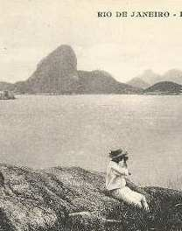

Fotos do acervo marc ferrez, IMS,Instituto moreira salles,rio de janeiro,rj

Mulher observa baía de guanabara,abril de 1867,neste local hoje situa-se a UFF,universidade federal fluminense,em niterói,rj

#### A DINÂMICA DA SUCESSÃO

As séries iniciais de uma sucessão ecológica apresentam alta produtividade — produzem muita substância orgânica em pouco tempo — e são constituídas por organismos relativamente simples e pequenos, com ciclo de vida curto. Conforme as condições do biótopo vão sendo alteradas por estes organismos, ele se torna mais favorável a outro conjunto de organismos.

Geralmente o conjunto seguinte é constituído por organismos com ciclo de vida mais longos, que crescem e se desenvolvem mais (embora mais lentamente). Nesse processo:

• Aumentam o número e a extensão dos estratos;

• Diversificam-se os microclimas e os nichos ecológicos;

• Aumenta o número de espécies;

• As relações interespecíficas se tornam mais complexas;

• Aumenta a biomassa total.

Quando é atingida a condição clímax, a biocenose se estabiliza. Um equilíbrio é estabelecido entre:

• A energia solar aproveitada e a energia liberada;

• A entrada e a saída de CO2 e O2;

• A incorporação e a liberação de nutrientes (reciclagem).

Lembre-se de que, para uma planta crescer, é preciso que ela mais realize fotossíntese do que respire: durante o crescimento ela adiciona ao seu corpo compostos orgânicos, ricos em carbono, que é obtido do CO2 pela fotossíntese. Pela respiração, ela aproveita a energia dos compostos orgânicos suplementares e libera CO2.

A comunidade clímax não cresce. Sua biomassa total é aproximadamente constante, embora ela se renove continuamente.

## EXERCÍCIOS DE AULA

1. (UFF) Numa sucessão ecológica, deve ocorrer:
2. Aumento do número de espécies e da biomassa.
3. Nos estágios climáticos, a produção de alimento e oxigênio por fotossíntese deve ser igual ao consumo por respiração da biomassa.
4. Nos estágios iniciais, o número de espécies é pequeno.

Estão corretas:

1. Apenas I e II.
2. Apenas I e III.
3. Apenas II e III.
4. Todas.
5. Nenhuma.
6. (FUVEST) Na sucessão ecológica ocorre:
7. Aumento da biomassa.
8. Conservação das espécies pioneiras.
9. Diminuição da diversidade das espécies.
10. Diminuição da capacidade de ajuste ao ambiente.
11. Diminuição da complexidade das teias alimentares.

3- (PUC-RJ) Qual das alternativas abaixo melhor representa uma sucessão ecológica primária numa rocha?

1. Arbustos → gramíneas → musgos → liquens.
2. Musgos → liquens → arbustos → gramíneas.
3. Musgos → liquens → gramíneas → arbustos.
4. Liquens → musgos → gramíneas → arbustos.
5. Liquens → musgos → arbustos → gramíneas.

4- (UNIFOR) Considere as afirmações abaixo relativas à sucessão ecológica.

1. É um processo ordenado de mudanças da comunidade.
2. Independe das modificações do ambiente físico.
3. A sucessão primária inicia-se pelo estabelecimento de espécies pioneiras no local.
4. O processo de sucessão termina com o estabelecimento, na área, de uma comunidade clímax.

São verdadeiras, apenas:

1. I e II.
2. I e III.
3. II e III.
4. I, III e IV.
5. II, III e IV.

5- (UFF) Uma ilha situada a 20km de distância do continente, após a explosão de um vulcão, foi coberta por uma camada espessa de cinza quente e nenhuma planta ou animal sobreviveu. Alguns anos após, observou-se a presença de liquens seguidos de outras plantas. Posteriormente foi possível verificar também a presença de pequenos animais e, tempos mais tarde, a presença de animais de maior porte. Após várias décadas a ilha estava coberta por uma floresta jovem, mas densa. Pergunta-se:

a) Como se chama o fenômeno ecológico ocorrido na ilha, a partir da erupção vulcânica?

b) Por que no processo de reorganização das comunidades na ilha os organismos heterótrofos não poderiam ter sido os pioneiros?

### EXERCÍCIOS PROPOSTOS

1- (SANTA CASA-SP) Uma comunidade em que todo o alimento sintetizado pelos produtores num tempo **t** é totalmente consumido, nesse mesmo intervalo de tempo, pelos organismos que a constitui:

1. Está em extinção.
2. Está nos primeiros estágios do declínio.
3. Está nos primeiros estágios da sucessão ecológica.
4. Está próxima ao clímax.
5. É comunidade clímax.

2- (UERJ) “A 26 de agosto de 1882 a pequena ilha vulcânica de Krakatoa, situada a 41km de Java, voou pelos ares numa tremenda explosão que foi percebida a mais de 1600km de distância. Partes da ilha desapareceram completamente e as que resistiram foram cobertas por uma camada tão espessa de cinza quente nenhuma planta ou animal sobreviveu.”

Três anos após a explosão, viu-se que o solo estava coberto de cianofíceas e descobriram-se 11 espécies de filicíneas e 15 de fanerógamas. Os animais surgiram logo após as plantas. Em 1889, sete anos após a explosão, havia muitos tipos de artrópodes (aranhas, moscas, besouros, borboletas, mariposas). Por volta de 1920 a lista de animais aumentava para 573 espécies (incluindo representantes de répteis, aves e mamíferos).Dez anos mais tarde, Krakatoa estava coberta por uma floresta jovem, mas densa.”

Como se denomina o fenômeno ecológico ocorrido na ilha a partir da erupção vulcânica até dez anos depois?

Justifique cada aparecimento de espécies.

1. É muito difícil estabelecer o limite entre dois ecos­sistemas diferentes e vizinhos Tome-se como exem­plo uma floresta e um campo. As plantas florestais e campestres numa tentativa de dispersão penetram mutuamente em seus territórios, formando uma área de transição na qual os dois ecossistemas se inter­penetram.

Assinale a alternativa que indica a denominação dada á área de transição entre dois ecossistemas vizinhos.

1. Nicho ecológico.
2. Ecótono.
3. Clímax.
4. Abiótica.
5. Especiação.

4-(UELON)Leia as afirmativas abaixo:

I- Quando a comunidade atinge o clímax, a produtividade líquida é máxima.

II- Durante os estágios iniciais de uma sucessão ecológica, a diversidade de espécies é maior.

III- As teias alimentares têm menor complexidade nos estágios iniciais de uma sucessão ecológica.

A afirmativa está correta em:

1. I e lll.
2. Il e lII.
3. I e ll.
4. I, apenas.
5. III, apenas.

5- (VUNESP)Considere as afirmativas:

1. Sucessão ecológica é o nome que se dá ao processo de transformações graduais na constituição das comunidades de organismos.
2. Quando se atinge um estágio de estabilidade em uma sucessão, a comunidade correspondente é a comunidade clímax.
3. Em uma sucessão ecológica, a diversidade de espécies aumenta inicialmente, atingindo o ponto mais alto no clímax, estabilizando-se então.
4. Em uma sucessão ecológica ocorre aumento de biomassa.

Assinale:

1. Se todas as afirmativas estiverem incorretas.
2. Se todas as afirmativas estiverem corretas.
3. Se somente as afirmativas II e III estiverem corretas.
4. Se somente as afirmativas I e IV estiverem corretas.
5. Se somente a afirmativa IV estiver correta.

6- (PISM 2) Considere os segmentos ambientes:

1. Superfícies de rocha nua.
2. Campo de cultivo abandonado.
3. Floresta recém-derrubada.
4. Dunas de areia recém-formadas.

A sucessão primária só pode ocorrer em:

1. I e II.
2. I e III.
3. I e IV.
4. II e III.
5. III e IV.

7- (UERJ)

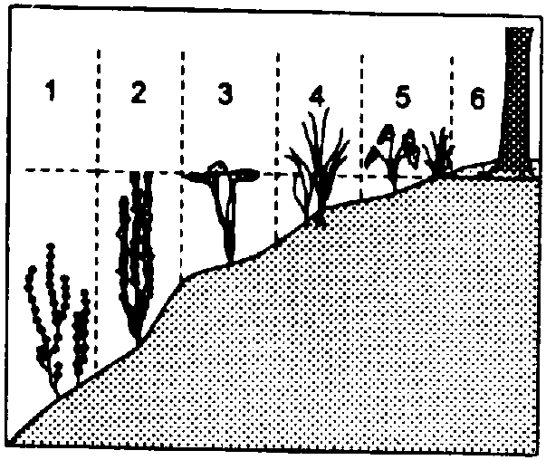

O esquema acima representa a sucessão de plantas numa lagoa. Selecione quais as que representam as etapas de clímax e ecesis, respectivamente:

1. 6 e 5
2. 1 e 6
3. 6 e 2
4. 5 e 2
5. 6 e 1

8- (PISM 2) Considere o texto abaixo:

Uma floresta típica de determinada região foi derrubada e, no seu lugar, estabeleceu-se um campo de cultura que, após alguns anos de plantio, acabou sendo abandonado. A seguir, nesse locaI, ocorreu uma sucessão ecológica I , que terminou com o estabelecimento de uma vegetação semelhante à II .

Para completá-lo corretamente, os espaços I e II devem ser preenchidos, respectivamente por:

1. Primária - do deserto.
2. Primária - da floresta original.

c) Primária - do campo de cultura.

d) Secundária - do campo de cultura.

e) Secundária - da floresta original.

9- (UNESP) Na Sucessão ecológica que ocorre numa rocha nua, os organismos que desempenham um papel vital no processo e que são chamados de pioneiros são:

1. Bactérias e cianofíceas.
2. Bactérias e liquens
3. Cianofíceas e musgos.
4. Cianofíceas e liquens.
5. Liquens e musgos.

10- (UNESP) “Em relação ao que foi outrora, nossa terra transformou-se num esqueleto de um corpo descarnado pela doença. As partes gordas e macias desapareceram e tudo o que resta é a carcaça nua.”

Platão

Apesar do constante movimento do homem em direção à simplificação e destruição dos ecossistemas, já notado por Platão no século IV artes de Cristo, a natureza apresenta mecanismos contrários a essa tendência. Os impactos, sejam antrópicos ou naturais, são absorvidos, e a natureza tende a se reestruturar, atingindo o máximo de complexidade que o ambiente permitir. Como exemplo de reestruturação de ecossistemas há o processo de assoreamento em pequenas lagoas, ilustrado nas etapas do esquema a seguir.

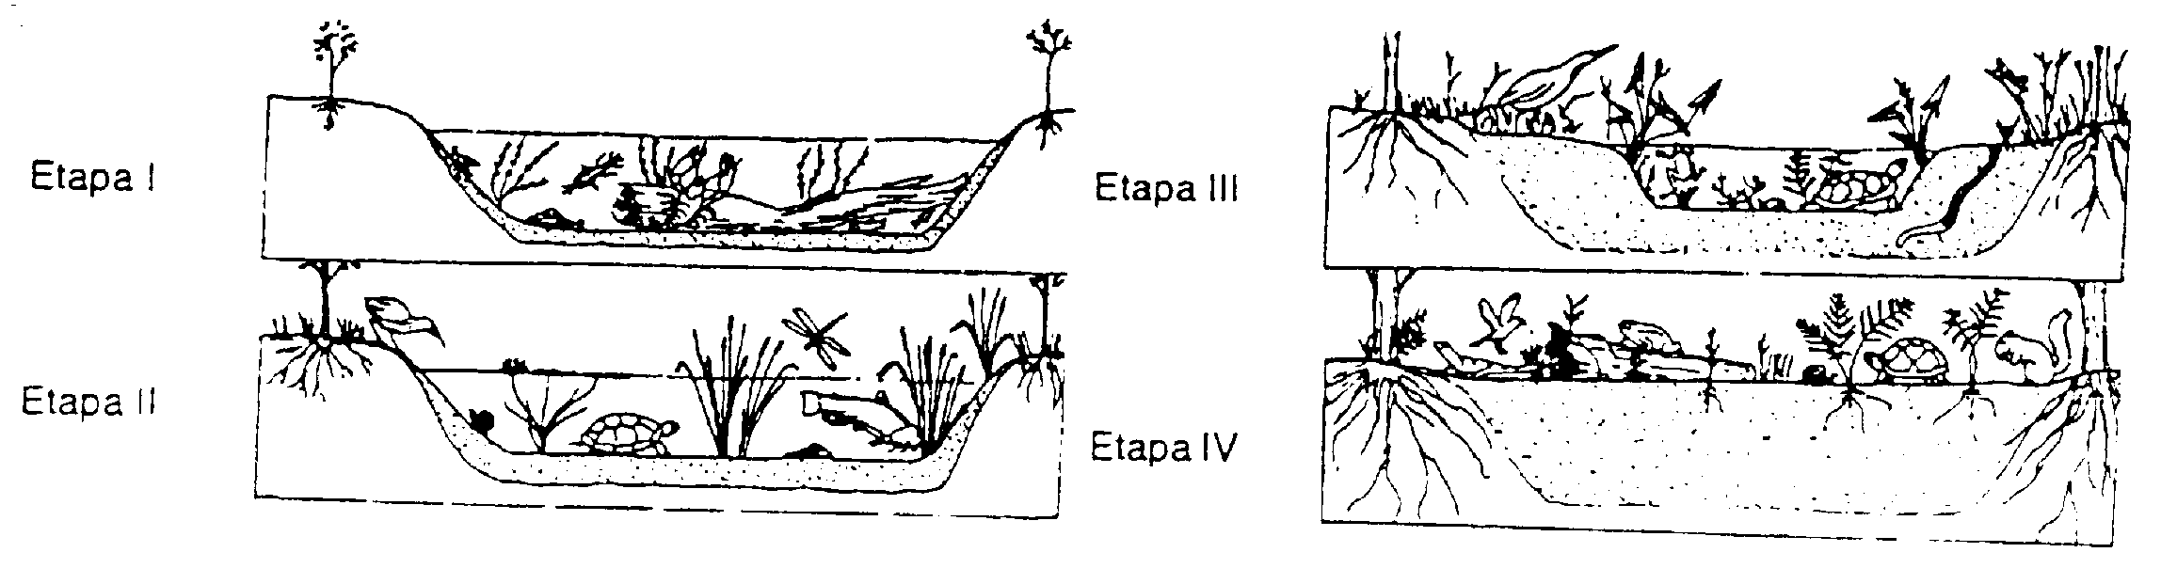

Etapa I

Etapa II

Etapa III

Etapa IV

Analise a sequência de etapas e responda:

1. Qual o nome que se dá à substituição de comunidades que ocorre ao longo do processo?
2. Como se denomina a etapa IV?
3. Se esse processo ocorresse em uma ilha vulcânica recém-formada, que organismo poderia iniciar uma nova comunidade?

d) A produtividade líquida de um ecossistema e determinada pela biomassa acumulada ao longo de um período, sendo resultado da diferença entre a taxa fotossintética e a taxa de respiração. Sabendo-se que a produtividade líquida varia ao longo do processo, qual deve ser a proporção entre as taxas fotossintética e de respiração quando esse processo atingir a última etapa?

11- Para recuperar a vegetação de uma área que originalmente era ocupada por floresta, pretende-se coordenar o plantio baseando-se na sucessão ecológica natural. De acordo com esse objetivo, a melhor opção será iniciar a recuperação plantando-se mudas de:

a) Uma única espécie de planta pioneira.

b) Diferentes espécies de plantas pioneiras.

c) Uma única espécie de planta intermediária.

d) Diferentes espécies de plantas intermediárias.

e) Diferentes espécies de plantas clímax.

12- Sobre um muro de concreto, recém-construído, insta­laram-se liquens e, depois de algum tempo, apare­ceram musgos, avencas, gramíneas e outras plantas. Nessa sequência, os liquens desempenharam o papel de organismos:

1. decompositores.
2. pioneiros.
3. parasitas.
4. invasores.
5. competidores.

13- (FUVEST) Sucessão ecológica pode ser definida como o processo no qual comunidades se substituem numa sequência ordenada e gradual. A sucessão é primária quando o início da ocupação ocorre num ambiente não habitado anteriormente por seres vivos. Os seres pioneiros são aqueles que em primeiro lugar se instalam em uma área despovoada, pois são capa­zes de suportar as condições adversas de regiões inóspitas e nelas se estabelecerem. Dos organismos citados abaixo, qual poderia atuar como pioneiro em uma sucessão ecológica primária?

1. Uma gimnosperma.
2. Uma angiosperma.
3. Uma pteridófita.
4. Um líquen.
5. Uma samambaia.

14- (FUVEST) Considere dois estágios, X e Y, de um processo de sucessão ecológica.

No estágio X, há maior biomassa e maior variedade de nichos ecológicos.No estágio Y, há maior concentração de espécies pioneiras e a comunidade está sujeita a variações mais intensas.

1. Qual dos dois estágios representa uma comuni­dade clímax?
2. Em qual dos estágios há maior biodiversidade? Justifique sua resposta.
3. Descreva o balanço entre a incorporação e a liberação de carbono nos estágios X e Y.



É o conjunto de ecossistemas do planeta.

A biosfera acompanha o relevo do planeta, ocupando a superfície terrestre e parte da atmosfera, e as profundezas subaquáticas. A espessura da biosfera não ultrapassa 20km, tendo-se como referência as maiores profundidades marinhas (-11.000m) e a maior altitude onde se encontram esporos de fungos e bactérias (+9.000m). A grande maioria dos seres vivos, no entanto, habita a faixa vertical que se inicia pouco abaixo do nível do mar e vai até 5.000m. Essa espessura representa uma delgada camada em relação ao diâmetro terrestre, que é de 12.740km.

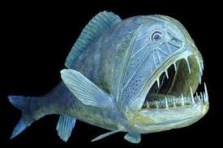

Peixes abissais,formas estranhas habitam as profundezas do oceano

www.thatsmyway.com

# Principais biomas aquáticos

Biomamarinho

Os mares e oceanos, cobrindo cerca de dois terços da superfície do planeta, constituem o mais amplo ambiente natural.

Diversos fatores condicionam a distribuição dos seres vivos no ambiente marinho:

I- Conforme aumenta a profundidade, diminui a intensidade da iluminação e aumenta a pressão;

II- A temperatura das águas superfícies é variável, dependendo basicamente da latitude. Para uma mesma latitude e profundidade a temperatura é relativamente estável, devido ao elevado calor específico da água (aquecimento e esfriamento lentos);

III- Os nutrientes minerais são escassos em alto mar, situação que pode ser alterada pela ação de correntes que revolvem o fundo.

Distinguem-se três zonas de iluminação, dependentes da profundidade:

**Zona eufótica** – entre 30 e 100m, é bem iluminada e densamente povoada por algas unicelulares e por diversos consumidores, inclusive a maioria dos cardumes;

**Zona disfótica** – de 30-100 a 500m, é fracamente iluminada, havendo ausência de comprimento de luz vermelha. É uma região fria e nela só ocorrem consumidores.

**Zona afótica**– abaixo de 500m, não se encontram produtores nem consumidores primários, mas detritívoros, carnívoros e decompositores. É escura e muito fria.

Os mares comportam diversos tipos de biótopos. A distribuição dos organismos marinhos pode ser estudada com base no biótopo que eles exploram, o que depende de sua capacidade de locomoção. Distinguem-se, assim, os organismos planctônicos, os nectônicos e os bentônicos e, por extensão, o plâncton, o nécton e o bênton.

**Plâncton**: compreende o conjunto dos organismos que flutuam próximos à superfície, sendo passivamente deslocados pelas ondas e correntes marinhas. Os componentes autotróficos, geralmente algas microscópicas, são denominados genericamente de **fitoplâncton**. Os heterotróficos, que podem ser protozoários, microcrustáceos, medusas e larvas de diversos animais, correspondem ao **zooplâncton**. Muitos dos organismos apresentam movimentos próprios, mas insuficientes para vencer o deslocamento das correntes marinhas.

O fitoplâncton ocupa o primeiro nível trófico da maioria das cadeias alimentares do ecossistema marinho.

**Nécton**: compreende os organismos que se deslocam ativamente no meio aquático, superando as correntes marinhas. Entre eles incluem-se moluscos (polvo, lula), crustáceos, peixes, mamíferos (golfinho, baleia) etc.

**Bênton**: compreende os organismos que habitam o leito do mar, porque são sésseis (fixos ao fundo), ou porque pouco se afastam do fundo. É constituído por algas multicelulares e animais diversos, como poríferos, celenterados (anêmona), moluscos, crustáceos, equinodermos e protocordados.

**Bioma de água doce**

Os ecossistemas **límnicos** (de água doce) apresentam variações quanto à velocidade de movimentação da água, à temperatura, ao conteúdo de oxigênio dissolvido, à iluminação, à natureza do fundo e à composição química. Podem ser classificados em dois grupos: os **lóticos**, de águas correntes, e os **lênticos**, de água parada.

# Principais biomas terrestres

* **Tundra**

Situada em torno do polo ártico — ao norte da Ásia, Europa e do Canadá — a tundra é constituída por escassos organismos. Nessas regiões o solo só não fica coberto de neve durante o verão (cerca de três meses), quando a camada superficial do solo degela e forma extensos pântanos. A camada inferior do solo permanece constantemente congelada.

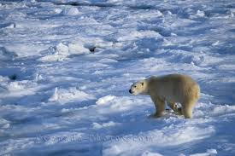

Urso branco em uma área típica da tundra

* **Floresta tropical**

Próximas ao equador (entre os trópicos), em regiões de alta pluviosidade, podem ser encontradas florestas exuberan­tes com árvores que alcançam 50 m em média — as florestas tropicais ou pluviais. O solo é pouco iluminado, úmido e co­berto de folhas, de cuja decomposição dependem os ciclos de nutrientes. A maior delas é a floresta amazônica.

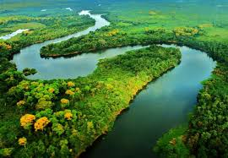

Vista aérea do Xingu www.fotosbonitas.com

* **Campos**

Campos são biomas dominados por vegetação rasteira, herbácea. Essa pode ser constituída quase exclusivamente por gramíneas, caracterizando uma **estepe,** ou apresentar arbus­tos e árvores mais ou menos esparsas, caracterizando uma **savana.**

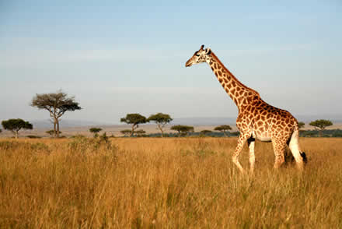

As savanas são refúgio de uma grande variedade de mamíferos, entre eles, a girafa

* **Floresta temperada**

Nas latitudes médias do hemisfério norte, e nas do sul apenas no Chile, encontra-se um bioma dominado por árvores de folhas largas (angiospermas) que caem no fim do ou­tono. Por esta razão estas florestas também são conhecidas como **caducifólias** ou **decíduas.** O clima é temperado, com as quatro estações bem demarcadas. Na primavera as árvo­res desenvolvem novas folhas e reiniciam seu ciclo repro­dutivo.

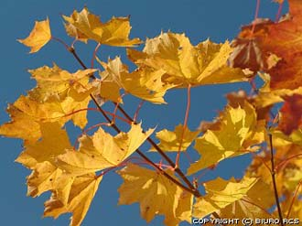

**Fonte:RCS.http://www.digitalphoto.pl**

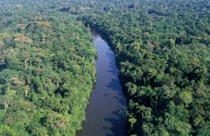

As florestas tropicais apresentam os maiores índices de biodiversidade do planeta.

[www.sosamazonia.com](http://www.sosamazonia.com)

**EXERCÍCIOS DE AULA**

1- (PUC-SP) Foram colhidos em determinada área os seguintes dados:

1. Temperatura média anual elevada;
2. Umidade relativa do ar superior a 80%;
3. Vegetação formada principalmente de árvores de grande, médio e pequeno porte;
4. Presença de epífitas.

De posse destes dados poder-se-á concluir que a área estudada é:

1. uma floresta montanhosa;
2. uma floresta de coníferas;
3. um cerrado;
4. uma floresta pluvial tropical;
5. uma estepe.

2- (UNESP) No Brasil, existe um bioma que se caracteriza por apresentar vegetação rica em cactáceas e árvores baixas e suculentas, com folhas apenas na época das chuvas, situado em zonas de clima tropical e com seca acentuada. Ele é denominado:

1. Caatinga;
2. Campos;
3. Campos cerrados;
4. Savanas;
5. Mata Atlântica.

3- (FCC-SP) Plantas nas quais os estômatos são pouco numerosos por unidade de área e localizam-se na face inferior das folhas estariam mais adaptadas para viver:

1. Em lagoas litorâneas;
2. Na caatinga;
3. Na Floresta Amazônica;
4. Nos manguezais;
5. Na Mata Atlântica.

4-(UERN) Analise as afirmativas que descrevem algumas características de um ecossistema terrestre:

- *ocorre no hemisfério norte, próximo à calota polar;*

- *os bois almiscarados estão entre os animais que representam a fauna dessa região; e,*

- *as plantas típicas dessa região são musgos e líquens, como também gramíneas e pequenos arbustos.*

As afirmativas anteriores se referem ao seguinte bioma:

Taiga.

Tundra.

Floresta tropical.

Floresta temperada.

5-(UECE) Os organismos aquáticos que fazem parte dos ecossistemas marinhos e de água doce são classificados em três grupos de acordo com a sua capacidade de deslocamento. Considerando essa classificação, analise as colunas abaixo e numere a Coluna II (definição) de acordo com a classificação contida na Coluna I.

|  |  |
| --- | --- |
| Coluna I  CLASSIFICAÇÃO | Coluna II  DEFINIÇÃO |
| 1. Plâncton | ( )Conjunto de seres que têm um deslocamento passivo pela água, ou seja, são arrastados pelas correntes marinhas ou mesmo pelas ondas. |
| 2. Nécton | ( ) Organismos que vivem no fundo do mar e que podem ser sésseis (esponjas, algas macroscópicas, cracas, ostras, anêmona) ou locomoverem-se no substrato (siris, caranguejos, caramujos e estrelas-do-mar). |
| 3. Bentos | ( ) Seres dotados de movimento ati-vo e que são capazes de nadar e vencer as correntes. Os melhores exemplos são os peixes e os mamíferos aquáticos. |

A sequência correta, de cima para baixo, é:

1. 2 - 3 - 1.
2. 1 - 2 - 3.
3. 1 - 3 - 2.
4. 2 - 1 - 3.

**EXERCÍCIOS PROPOSTOS**

1- (FCC-SP) Uma comunidade caracterizada por um grande número de espécies, das quais nenhuma apresenta um grande número de indivíduos, pode ser encontrada:

1. num rio poluído;
2. num rio da Amazônia;
3. num rio dos Alpes;
4. na tundra canadense;
5. no deserto de Saara.

2- (SANTA CASA-SP) Os animais marinhos:

1. Que flutuam e são movidos passivamente pelos ventos, ondas e correntes;
2. Que nadam livremente por atividade própria;
3. Que são restritos ao fundo.

São, ecológica e respectivamente, referidos como:

1. planctônicos, nectônicos e bentônicos;
2. planctônicos, bentônicos e nectônicos;
3. nectônicos, bentônicos e planctônicos;
4. nectônicos, planctônicos e bentônicos;
5. bentônicos, planctônicos e nectônicos.

3- (UNESP) As comunidades que habitam os mares podem ser classificadas em:

1. Organismos que vivem fixos ou vagantes na profundidade dos mares. Exemplos: algas e cracas.
2. Conjunto de animais que se deslocam ativamente, vencendo correntezas. Exemplos: peixes e tartarugas.
3. Conjunto de organismos que flutuam e são deslocados passivamente por ação de ondas, ventos e correntezas. Alguns deles apresentam pequena mobilidade própria. Exemplos: diatomáceas e microcrustáceos.

De modo geral, foram caracterizados, respectivamente:

1. plâncton, bentos e nécton.
2. bentos, nécton e plâncton.
3. nécton, bentos, plâncton.
4. nécton, plâncton, bentos.
5. bentos, plâncton e nécton.

4- (UNESP) Nas zonas abissais oceânicas, os tipos predominantes de organismos que podemos encontrar são:

1. fotossintetizantes.
2. Planctófagos.
3. Autotróficos.
4. Simbiontes.
5. Detritívoros e predadores.

5- (PUC-RJ) A construção de uma represa num curso d’água tem, entre outros efeitos importantes sobre o ecossistema natural, impactos sobre a flora e a fauna terrestres aquáticas, em razão do desaparecimento das matas ciliares. Na fase de produção de oxigênio para o ambiente, participam, principalmente, os organismos componentes do:

1. Bentos.
2. Fitoplâncton.
3. Nécton.
4. Perifiton.
5. Zooplâncton.

6- (UERJ) Os peixes podem ser, entre outras formas alimentares, carnívoros ou herbívoros.

Quanto a essas duas formas de alimentação:

1. Como são os peixes marinhos que vivem em grandes profundidades (regiões abissais)?
2. Justifique sua resposta.

7- (UFC) ’Todos os seres planctônicos são fotossintetizantes.” Disse uma aluna do ensino médio.Você concorda com ela? justifique sua resposta.

8- (UFGO) O tipo de vegetação de um bioma apresenta estômatos reduzidos , localizados na face inferior das folhas.Indique , abaixo, o tipo de bioma envolvido:

a) manguezais;

b) caatinga;

c) floresta tropical:

d) floresta amazônica;

e) coníferas.

9- (UFSCAR)Existe um bioma que por suas características: seco,muitas espécie e plantas adaptadas,só existe no Brasil. Indique o nome e sua localização

10- (UNESP)A região onde encontramos os pontos mais frios da terra,apresentam aspecto branco de gelo. Raramente,encontramos o verde. Dê uma explicação fisiológica para o fato.

**Saiba mais:**



Visite o Site:

www.conservationbrasil.com.br

[www.oeco.gov.com.br](http://www.oeco.gov.com.br)

[www.inea.gov.com.br](http://www.inea.gov.com.br)

Filmes:

Erin Brockvitch,1994

Uma Verdade Inconveniente, 2007



**Referências Bibliográficas**

ODUM, Eugene P.; Barrett, Gary W.- Fundamentos de Ecologia - Editora: Thomson Pioneira

GUATTARI, Felix - As Três Ecologias - Editora: Papirus

BRANCO, Samuel Murgel - Ecologia da Cidade - Coleção Desafios - Editora: Moderna

BOFF, Leonardo - Ecologia, Mundialização, EspiritualidadeEditora: Record

ODUM, Eugene P – Ecologia - Editora: Guanabara Koogan

GORE, Al - A Terra em Balanço - Ecologia e o Espírito Humano - Editora: Global

HARPER, John L.; Begon, Michael; Townsend, Colin R. - Ecologia - de Indivíduos a Ecossistemas - Editora: Artmed

LAGO, Antonio - O que é Ecologia - Coleção Primeiros Passos - Editora: Brasiliense

RASKIN, Rose E.; Meyer, Denny J. -**Atlas de Citologia de Cães e Gatos**   Editora: Roca

LAURENCE **Biologia - Módulo 2 - citologia - 2 Grau -** Editora: Nova Geração

ELEUTÉRIO Jr., José - **Noções Básicas de Citologia Ginecologica** -  Editora: Santos

ALBERTS, Bruce - **Biologia Molecular da Celula**   Editora: Artmed

AMABIS / Martho - **Biologia das Células Volume 1**  - Editora: Moderna

REHEN, Stevens; Paulsen, Bruna **Células - Tronco - O que São ? Para que Servem ? -**Editora: Vieira e Lent

PASQUALOTTO, Fabio Firmbach - **Células-Tronco - Visão do Especialista**  -Editora: Educs

BAIN, Barbara J **Células Sanguíneas - Um Guia Prático**Editora:Artmed

CARVALHO, Hernandes F. - **A Célula**   Editora: Manole

Outros; Albert, Bruce - **Biologia Molecular da Célula**  - Editora: Artmed



BIOLOGIA I

1-(ENEM)Leia a notícia a seguir.

“Uma equipe de investigadores da Escócia estudou três galináceos ginandromorfos, ou seja, com características de ambos os sexos. A figura mostra um dos galináceos estudados, batizado de Sam, cujo lado esquerdo do corpo apresenta a penugem esbranquiçada e os músculos bem desenvolvidos, como observado em galos. Já no lado direito do corpo, as penas são castanhas e os músculos mais delgados, como é normal nas galinhas. No caso dos galináceos, a determinação sexual ocorre pelo sistema ZW.”



Admitindo-se que Sam apresente perfeita diferenciação cromossômica nas células dos lados direito e esquerdo do corpo, e uma gônada de cada lado, é correto afirmar que a gônada do lado

1. esquerdo produz espermatozoides, constituídos pelo cromossomo Z, ou pelo cromossomo W.
2. esquerdo produz óvulos, constituídos apenas pelo cromossomo Z.
3. direito produz espermatozoides, constituídos apenas pelo cromossomo W.
4. direito produz óvulos, constituídos pelo cromossomo Z, ou pelo cromossomo W.
5. direito produz óvulos, constituídos apenas pelo cromossomo W.

2-(ENEM ) Um importante princípio da biologia, relacionado à transmissão de caracteres e à embriogênese humana, foi quebrado com a descoberta do microquimerismo fetal. Microquimerismo é o nome dado ao fenômeno biológico referente a uma pequena população de células ou DNA presente em um indivíduo, mas derivada de um organismo geneticamente distinto. Investigando-se a presença do cromossomo  foi revelado que diversos tecidos de mulheres continham células masculinas. A análise do histórico médico revelou uma correlação extremamente curiosa: apenas as mulheres que antes tiveram filhos homens apresentaram microquimerismo masculino. Essa correlação levou à interpretação de que existe uma troca natural entre células do feto e maternas durante a gravidez.

MUOTRI, A. *Você não é só você*: carregamos células maternas na maioria de nossos órgãos. Disponível em: http://g1.globo.com. Acesso em: 4 dez. 2012 (adaptado).

O princípio contestado com essa descoberta, relacionado ao desenvolvimento do corpo humano, é o de que

1. o fenótipo das nossas células pode mudar por influência do meio ambiente.
2. a dominância genética determina a expressão de alguns genes.
3. as mutações genéticas introduzem variabilidade no genoma.
4. mitocôndrias e o seu DNA provêm do gameta materno.
5. as nossas células corporais provêm de um único zigoto.

3- (ENEM)Leia o texto a seguir.

*Quando se fala em divisão celular, não valem as regras matemáticas: para uma célula* dividir *significa* duplicar. *A célula se divide ao meio, mas antes duplica o programa genético localizado em seus cromossomos. Isso permite que cada uma das células-filhas reconstitua tudo o que foi dividido no processo.*

AMABIS, J. M.; MARTHO, G. R.*Biologia*. v.1. São Paulo: Moderna, 1994. p.203.

Considerando uma célula haploide com  cromossomos  assinale a alternativa que apresenta, corretamente, a constituição cromossômica dessa célula em divisão na fase de metáfase da mitose.

1. cromossomos distintos, cada um com  cromátide.
2. cromossomos distintos, cada um com  cromátides.
3. cromossomos pareados  a  cada um com  cromátide.
4. cromossomos pareados  a  cada um com  cromátides.
5. cromossomos pareados  a  cada um com  cromátides.

4- (ENEM)A cariotipagem é um método que analisa células deum indivíduo para determinar seu padrão cromossômico.

Essa técnica consiste na montagem fotográfica em sequencia,dos pares de cromossomos e permite identificar um indivíduo

normal (46, XX ou 46, XY) ou com alguma alteração cromossômi-

ca. A investigação do cariótipode uma criança do sexo masculino com alteraçõesela apresentava fórmula cariotípica 47, XY, +18.

A alteração cromossômica da criança pode ser

* + 1. estrutural, do tipo deleção.
    2. numérica, do tipo euploidia.
    3. numérica, do tipo poliploidia.
    4. estrutural, do tipo duplicação.
    5. numérica, do tipo aneuploidia.

5- (ENEM) As células numeradas de 1 a 4 da figura representam gametas masculinos resultantes de uma divisão meiótica anômala em que não ocorreu disjunção dos cromossomos homólogos vermelhos na anáfase I. As células numeradas de 5 a 8 da figura representam gametas masculinos resultantes de outra divisão meiótica anômala em que não ocorreu a disjunção das cromátides vermelhas na anáfase II. Os cromossomos azuis representam o processo sem anomalias em todos os demais pares de cromossomos humanos.



É correto afirmar que os gametas indicados pelos números

1. 1, 2 e 6, ao fecundarem óvulos normais, formarão pessoas com 47 cromossomos, portadoras de uma nulissomia.
2. 3,4 e 5, ao fecundarem óvulos normais, formarão pessoas com 48 cromossomos, portadoras de uma tetrassomia.
3. 7 e 8, ao fecundarem óvulos normais, formarão pessoas com 45 cromossomos, portadoras de uma monossomia.
4. 1, 2 e 6, ao fecundarem óvulos normais, formarão pessoas com 46 cromossomos, não portadoras de síndromes cromossômicas.
5. 3,4 e 5, ao fecundarem óvulos normais, formarão pessoas com 47 cromossomos, portadoras de uma trissomia.

BIOLOGIA II

6- (ENEM) Segundo dados do Balanço Energético Nacional de 2008, do Ministério das Minas e Energia, a matriz energética brasileira é composta por hidrelétrica (80%), termelétrica (19,9%) e eólica (0,1%). Nas termelétricas, esse percentual é dividido conforme o combustível usado, sendo: gás natural (6,6%), biomassa (5,3%), derivados de petróleo (3,3%), energia nuclear (3,1%) e carvão mineral (1,6%). Com a geração de eletricidade da biomassa, pode-se considerar que ocorre uma compensação do carbono liberado na queima do material vegetal pela absorção desse elemento no crescimento das plantas. Entretanto, estudos indicam que as emissões de metano das hidrelétricas podem ser comparáveis às emissões de das termelétricas.

MORET, A. S.; FERREIRA, I. A. As hidrelétricas do Rio Madeira e os impactos socioambientais da eletrificação no Brasil. *Revista Ciência Hoje*. V. 45, n° 265, 2009 (adaptado).

No Brasil, em termos do impacto das fontes de energia no crescimento do efeito estufa, quanto à emissão de gases, as hidrelétricas seriam consideradas como uma fonte

1. limpa de energia, contribuindo para minimizar os efeitos deste fenômeno.
2. eficaz de energia, tornando-se o percentual de oferta e os benefícios verificados.
3. limpa de energia, não afetando ou alterando os níveis dos gases do efeito estufa.
4. poluidora, colaborando com níveis altos de gases de efeito estufa em função de seu potencial de oferta.
5. alternativa, tomando-se por referência a grande emissão de gases de efeito estufa das demais fontes geradoras.

7- (ENEM)Nos últimos 50 anos, as temperaturas de inverno na península antártica subiram quase 6 °C. Ao contrário do esperado, o aquecimento tem aumentado a precipitação de neve. Isso ocorre porque o gelo marinho, que forma um manto impermeável sobre o oceano, está derretendo devido à elevação de temperatura, o que permite que mais umidade escape para a atmosfera. Essa umidade cai na forma de neve.

Logo depois de chegar a essa região, certa espécie de pinguins precisa de solos nus para construir seus ninhos de pedregulhos. Se a neve não derrete a tempo, eles põem seus ovos sobre ela. Quando a neve finalmente derrete, os ovos se encharcam de água e goram.

*Scientific American Brasil*, ano 2, n0. 21, 2004, p.80 (com adaptações).

A partir do texto, analise as seguintes afirmativas.

1. O aumento da temperatura global interfere no ciclo da água na península antártica.
2. O aquecimento global pode interferir no ciclo de vida de espécies típicas de região de clima polar.
3. A existência de água em estado sólido constitui fator crucial para a manutenção da vida em alguns biomas.

É correto o que se afirma

1. apenas em I.
2. apenas em II.
3. apenas em I e II.
4. apenas em II e III.
5. em I, II e III.

8- (ENEM) Devido ao aquecimento global e à consequente diminuição da cobertura de gelo no Ártico, aumenta a distância que os ursos polares precisam nadar para encontrar alimentos. Apesar de exímios nadadores, eles acabam morrendo afogados devido ao cansaço.

A situação descrita acima

1. enfoca o problema da interrupção da cadeia alimentar, o qual decorre das variações climáticas.
2. alerta para prejuízos que o aquecimento global pode acarretar à biodiversidade no Ártico.
3. ressalta que o aumento da temperatura decorrente de mudanças climáticas permite o surgimento de novas espécies.
4. mostra a importância das características das zonas frias para a manutenção de outros biomas na Terra.
5. evidencia a autonomia dos seres vivos em relação ao habitat, visto que eles se adaptam rapidamente às mudanças nas condições climáticas.

**TEXTO PARA A PRÓXIMA QUESTÃO:**

Seguem alguns trechos de uma matéria da revista *Superinteressante*, que descreve hábitos de um morador de Barcelona (Espanha), relacionando-os com o consumo de energia e efeitos sobre o ambiente.

1. Apenas no banho matinal, por exemplo, um cidadão utiliza cerca de 50 litros de água, que depois terá que ser tratada. Além disso, a água é aquecida consumindo 1,5 quilowatt-hora (cerca de 1,3 milhões de calorias), e para gerar essa energia foi preciso perturbar o ambiente de alguma maneira...
2. Na hora de ir para o trabalho, o percurso médio dos moradores de Barcelona mostra que o carro libera 90 gramas do venenoso monóxido de carbono e 25 gramas de óxidos de nitrogênio... Ao mesmo tempo, o carro consome combustível equivalente a 8,9 kwh.
3. Na hora de recolher o lixo doméstico... quase 1kg por dia. Em cada quilo há aproximadamente 240 gramas de papel, papelão e embalagens; 80 gramas de plástico; 55 gramas de metal, 40 gramas de material biodegradável e 80 gramas de vidro.

9- (ENEM)Com referência ao trecho II, pode-se afirmar que:

1. um automóvel produz monóxido de carbono pelo fato de que a queima dos combustíveis utilizados não é completa.
2. pode-se concluir que o automóvel em questão não utiliza o álcool como combustível.
3. a produção de óxido de nitrogênio contribui para a chuva ácida.
4. o texto está equivocado, pois os óxidos de nitrogênio lançados na atmosfera não têm qualquer relação com o automóvel.
5. caso o automóvel fosse elétrico, não poluiria o ambiente com monóxido de carbono, mas lançaria ao ar radiações eletromagnéticas prejudiciais à saúde.

**TEXTO PARA A PRÓXIMA QUESTÃO:**

Um dos problemas ambientais decorrentes da industrialização é a poluição atmosférica.

Chaminés altas lançam ao ar, entre outros materiais, o dióxido de enxofre (SO2) que pode ser transportado por muitos quilômetros em poucos dias. Dessa forma, podem ocorrer precipitações ácidas em regiões distantes, causando vários danos ao meio ambiente (chuva ácida).

10- (ENEM)Com relação aos efeitos sobre o ecossistema, pode-se afirmar que:

* + - * 1. as chuvas ácidas poderiam causar a diminuição do pH da água de um lago, o que acarretaria a morte de algumas espécies, rompendo a cadeia alimentar.
        2. as chuvas ácidas poderiam provocar acidificação do solo, o que prejudicaria o crescimento de certos vegetais.
        3. as chuvas ácidas causam danos se apresentarem valor de pH maior que o da água destilada.

Dessas afirmativas está(ão) correta(s):

1. I, apenas.
2. III, apenas.
3. I e II, apenas.
4. II e III, apenas.
5. I e III, apenas.

11- (ENEM)Apesar da riqueza das florestas tropicais, elas estão geralmente baseadas em solos inférteis e improdutivos. Grande parte dos nutrientes é armazenada nas folhas que caem sobre o solo, não no solo propriamente dito. Quando esse ambiente é intensamente modificado pelo ser humano, a vegetação desaparece, o ciclo dos nutrientes é alterado e a terra se torna rapidamente infértil.

(CORSON, Walter H, *Manual Global de Ecologia*, 1993)

No texto anterior, pode parecer uma contradição a existência de florestas tropicais exuberantes sobre solos pobres. No entanto, este fato é explicado pela

* + - 1. profundidade do solo, pois, embora pobre, sua espessura garante a disponibilidade de nutrientes para a sustentação dos vegetais da região.
      2. boa iluminação das regiões tropicais, uma vez que a duração regular do dia e da noite garante os ciclos dos nutrientes nas folhas dos vegetais da região.
      3. existência de grande diversidade animal, com número expressivo de populações que, com seus dejetos, fertilizam o solo.
      4. capacidade de produção abundante de oxigênio pelas plantas das florestas tropicais, considerado os "pulmões do mundo".
  1. rápida reciclagem dos nutrientes potencializada pelo calor e umidade das florestas tropicais, o que favorece a vida dos decompositores.

12- (ENEM)Segundo a legislação brasileira, o limite máximo permitido para as concentrações de mercúrio total é de 500 nanogramas por grama de peso úmido. Ainda levando em conta os dados fornecidos e o tipo de circulação do mercúrio ao longo da cadeia alimentar, pode-se considerar que a ingestão, pelo ser humano, de corvinas capturadas nessas regiões,

* + - 1. não compromete a sua saúde, uma vez que a concentração de mercúrio é sempre menor que o limite máximo permitido pela legislação brasileira.
      2. não compromete a sua saúde, uma vez que a concentração de poluentes diminui a cada novo consumidor que se acrescenta à cadeia alimentar.
      3. não compromete a sua saúde, pois a concentração de poluentes aumenta a cada novo consumidor que se acrescentar à cadeia alimentar.
      4. deve ser evitada, apenas quando entre as corvinas e eles se interponham outros consumidores, como, por exemplo, peixes de maior porte.
      5. deve ser evitada sempre, pois a concentração de mercúrio das corvinas ingeridas se soma à já armazenada no organismo humano.

13- (ENEM) Comparando as características das quatro áreas de coleta às respectivas concentrações médias anuais de mercúrio nas corvinas capturadas, pode-se considerar que, à primeira vista, os resultados

correspondem ao esperado, uma vez que o nível de contaminação é proporcional ao aumento da atividade industrial e do volume de esgotos domésticos.

* + - * 1. não correspondem ao esperado, especialmente no caso da Lagoa da Conceição, que não apresenta contaminação industrial por mercúrio.
        2. não correspondem ao esperado no caso da Baía da Ilha Grande e da Lagoa da Conceição, áreas nas quais não há fontes industriais de contaminação por mercúrio.
        3. correspondem ao esperado, ou seja, corvinas de regiões menos poluídas apresentam as maiores concentrações de mercúrio.
        4. correspondem ao esperado, exceção aos resultados da Baía de Sepetiba, o que exige novas investigações sobre o papel das marés no transporte de mercúrio.

14- (ENEM) A análise de esporos de samambaias e de pólen fossilizados contidos em sedimentos pode fornecer pistas sobre as formações vegetais de outras épocas. No esquema a seguir, que ilustra a análise de uma amostra de camadas contínuas de sedimentos, as camadas mais antigas encontram-se mais distantes da superfície.

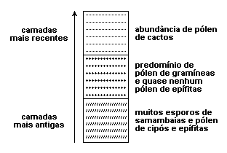

Essa análise permite supor-se que o local em que foi colhida a amostra deve ter sido ocupado, sucessivamente, por

* + - 1. floresta úmida, campos cerrados e caatinga.
      2. floresta úmida, floresta temperada e campos cerrados.
      3. campos cerrados, caatinga e floresta úmida.
      4. caatinga, floresta úmida e campos cerrados.

1. campos cerrados, caatinga e floresta temperada.

15- (ENEM) A ocupação predatória associada à expansão da fronteira agropecuária e acelerada pelo plantio da soja tem deflagrado, com a perda da cobertura vegetal, a diminuição da biodiversidade, a erosão do solo, a escassez e a contaminação dos recursos hídricos no bioma cerrado.

Segundo ambientalistas, o cerrado brasileiro corre o risco de se transformar em um deserto.

A respeito desse assunto, analise as afirmações a seguir.

I. Considerando-se que, em 2006, restem apenas 25% da cobertura vegetal original do cerrado e que, desse percentual, 3% sejam derrubados a cada ano, estima-se que, em 2030, o cerrado brasileiro se transformará em deserto.

II. Sabe-se que a eventual extinção do bioma cerrado, dada a pobreza que o caracteriza, não causará impacto sistêmico no conjunto dos biomas brasileiros.

III. A substituição de agrotóxicos por bioinseticidas reduz a contaminação dos recursos hídricos no bioma cerrado.

É correto o que se afirma

* + - 1. apenas em I.
      2. apenas em III.
      3. apenas em I e II.
      4. apenas em II e III.
      5. em I, II e III.

**BIOLOGIA I**

Aulas17 e 18

Citologia – Núcleo

1. E
2. B
   1. 76
   2. 1
   3. 44 no pelo; 1 sexual nos gametas.
3. Fêmeas são originadas de zigotos; já os machos derivam de óvulos, através da partenogênese.
4. B
5. A
6. E
7. B
8. a) 76

b) 1

1. C

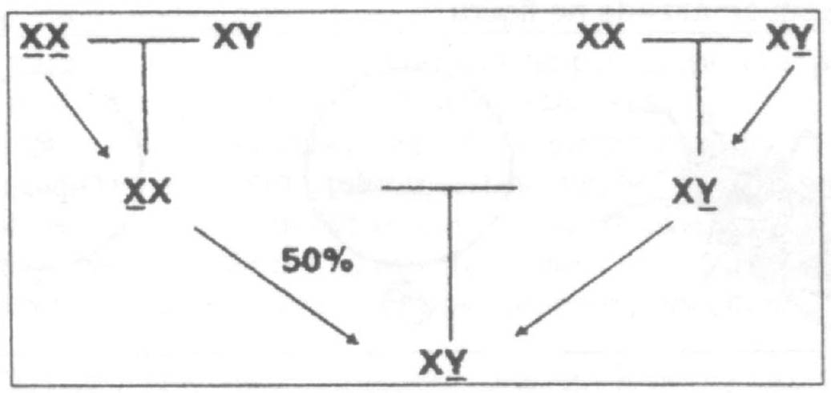

1. Os cromossomos são as estruturas nucleares portadoras dos genes, visíveis durante a divisão celular, devido ao processo de condensação. A cromatina é o conjunto de cromossomos, grandemente descondensado, que aparece no núcleo interfásico.
2. A
3. C
4. E
5. D

**Aulas 19 e 20**

**Citologia – Divisão Celular: Mitose**

B

B

D

C

E

C

B

E

B

2, 4, 8

E

C

E

Citocinese. Sem esse evento a célula não termina sua divisão mitótica.

metáfase

anáfase

prófase

telófase

anáfase

metáfase

**Aulas21 e 22**

**Citologia – Divisão Celular: Meiose**

1- O crossing over aumenta a variabilidade das espécies.

2- D

3- C

4-

Anáfase I: Anáfase II:

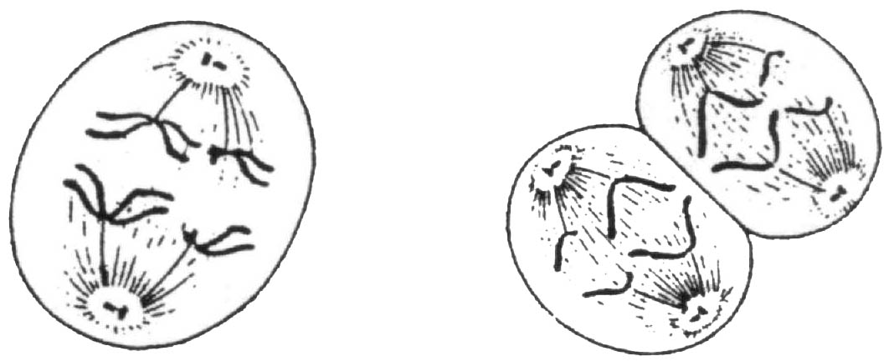

5- O gráfico 1 é epitélio intestinal, pois é mitose. O gráfico 2 é ovário, pois trata-se de meiose.

6- E

7- E

8- D

9- a) *Crossing-over* ou permutação.   
 b) Meiose.  
 c) Formação de novas combinações gênicas

d) Aumentar a variabilidade das espécies.

10- B

11- XO; nos óvulos 18 e espermatozoides 17 ou 18.

12- a) Migração de cromossomos duplicados.

b) Anáfase II da meiose Anáfase da Mitose

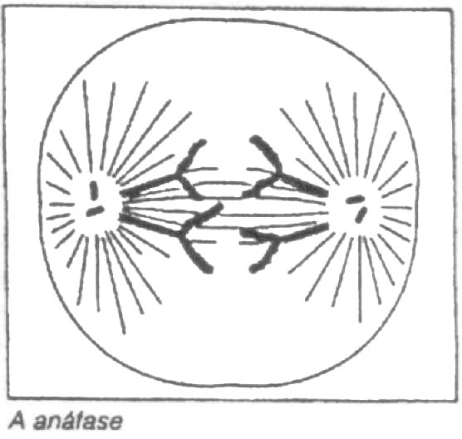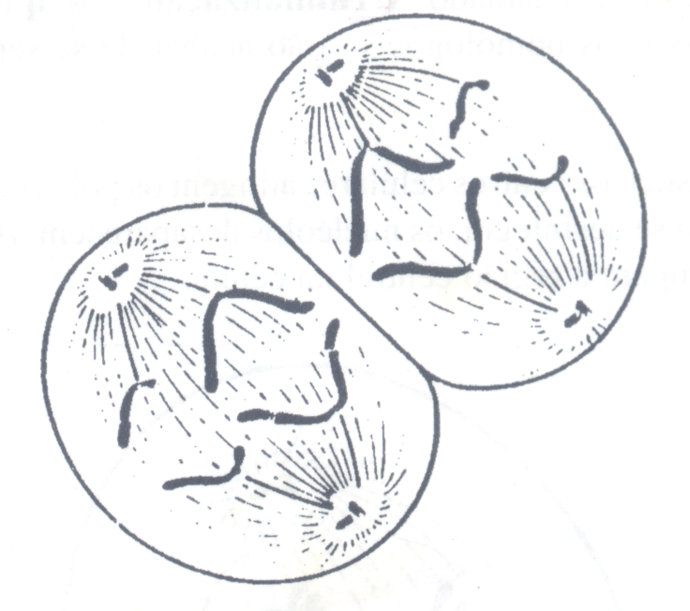

13-

a) Meiose

b) A – G1

B – S

C – G2, P e M

D – AI

E – T1, PII e MII

F – AII

c) B – síntese de DNA.

D – disjunção dos cromossomos homólogos.

F – divisão dos centrômeros e disjunção das cromátides-irmãs.

14- C

Aulas23 e 24

As Aberrações Cromossômicas

1- A

2- D

3- D

1. D
2. C
3. B
4. 25 – 39 – 24 – 13 – 27 – 28

8- P. A (2n = 10) x B (2n = 14)

G ( n = 5 ) ( n = 7 )

F­1 (2n = 12) x B (2n = 14)

G (2n = 12) x ( n = 7 )

F2 (3n = 19)

9- C

1. (P) XXX — XY

|  |  |  |  |
| --- | --- | --- | --- |
|  |  | XX | X |
| (F1) | X | XXX | XX |
|  | Y | XXY | XY |
|  |  | 50% anômalos | 50% normais |

10- C

1. E
   * 1. Monossomia
     2. Trissomia
     3. Nulissomia
     4. Triploidia
     5. Tetrassomia

13- a) Síndrome de Down, devido à Trissomia do cromossomo 21.

b) QI de 15 a 29, prega palpebral e prega transversal contínua na mão.sexo masculino, apresenta Xy

14- B

15- A

**BIOLOGIA II**

Aulas 17 e 18

Ecologia: Poluição do Ar

* 1. Não, pois a maior parte do oxigênio liberado na atmosfera é proveniente da fotossíntese do Fitoplâncton.

1. A pessoa pode morrer por anemia profunda, pois o CO (Monóxido de Carbono) associa-se de forma irreversível à hemoglobina do sangue.
2. a) Efeito estufa – acúmulo de CO2 na atmosfera causado por desmatamento, queimadas e combustão.

b) Aumento do volume dos mares, rios e oceanos; alteração no clima global no Planeta.

* 1. Pois acumulam-se na natureza e ficarão em grandes quantidades nos últimos integrantes da cadeia alimentar (carnívoros).
  2. Inversão térmica.
  3. Deverá aumentar, pois haverá acúmulo de CO2 na atmosfera (Efeito estufa).
  4. B
  5. C
  6. A
  7. B
  8. D
  9. B
  10. B
  11. E
      + - 1. A

**Aulas 19 e 20**

**Ecologia: Poluição da Água e do Solo**

1. E
2. E
3. B
4. A
5. D
6. D
7. Redução da solubilidade do O2 na água. Isto impede que os peixes retirem o O2 da água.
8. C
9. D
10. Apenas a segunda alternativa. O mexilhão é animal filtrador e o peixe é o último da cadeia alimentar.
11. D
12. C
13. D
14. E

15-

1. Águas não-poluídas apresentam pequena demanda bio­química de oxigênio (DBO), índice baixo ou nulo de coliformes fecais, elevado teor de oxigênio dissolvido e con­sequente predomínio de processos respiratórios aeróbios. Águas poluídas e contaminadas por esgotos domésticos apresentam alta DBO, elevado índice de coliformes fecais e baixo teor de oxigênio dissolvido, acarretando predo­mínio de processos anaeróbios.
2. Organismo anaeróbio facultativo é aquele que pode ou não utilizar o oxigênio livre em seus processos respiratórios.
3. São doenças adquiridas através da ingestão de água conta­minada por bactérias:

— cólera, cujo agente etiológico é o *Vibriocholerae*(vi­brião colérico);

— febre tifoide (salmonelose), causada pela *Salmoneilatyphi;*

— leptospirose, provocada pela bactéria*Leptospirasp*

**Aulas 21 e 22**

**Ecologia: Sucessão Ecológica**

1. E
2. Sucessão ecológica; apareceram organismos simples Pioneiros (Cianofíceas) logo após, indivíduos mais complexos (Fanerógamos) e finalmente animais em floresta densa (Clímax).
3. B
4. E
5. B
6. C
7. E
8. D
9. D
10. a) Sucessão ecológica

b) Comunidade Clímax

c) Liquens ou Cianofíceas

d) Equilíbrio total no Clímax

1. B

12-B

13-D

14-

1. A comunidade clímax está representada pelo estágio X.
2. A maior biodiversidade ocorre no estágio de clímax. Esse estágio caracteriza-se pela grande variedade de nichos ecológicos. Sabe-se que cada espécie ocupa um nicho ecológico dentro do ecossistema.
3. A incorporação do carbono ocorre durante a fotossíntese, e a sua liberação durante a respiração. No estágio (X) a produção de carbono na fotossíntese (P) é igual ao consumo pela respiração da biomassa (R). Portanto, em X, tem-se: P = R. No estágio Y (início da sucessão ecológica) temos: P> R.

**Aulas 23 e 24**

**Ecologia: Biosfera**

1. B
2. A
3. B
4. E
5. B
6. a) São carnívoros;

b) Pois existem pouquíssimas plantas, devido à falta de luz nas profundidades.

7- Não,existe o zooplâncton, microcrustáceos que não fazem fotossíntese .Alimentam-se do fitoplâncton.

8-B

9- cerrado,região centro oeste

10-as enzimas da fotossíntese não atuam em temperatura abaixo de 0 grau,portanto torna-se inviável o crescimento vegetal.

Exercícios do enem

**BIOLOGIA I**

1-D

2- E

O texto cita a correlação entre mulheres que já tiveram filhos do sexo masculino e a presença de células portadoras do cromossomo Y em seus tecidos. Tal fato contesta o dogma de que todas as células de um indivíduo são provenientes do zigoto.

3- B

4- E

5- E

**BIOLOGIA II**

6- D

7- E

8- B

9- A

10- C

11- E

A riqueza das florestas tropicais é garantida pela rápida reciclagem dos nutrientes, estes provenientes da decomposição das folhas e de outras partes dos vegetais que caem constantemente. O calor e a umidade dessas florestas favorece a ação de bactérias e fungos que mineralizam a matéria orgânica.

12-E

O mercúrio é um metal líquido à temperatura ambiente, não biodegradável e que se acumula ao longo das cadeias e teias alimentares. O homem pode sofrer sérios prejuízos a sua saúde ao ingerir corvinas contaminadas pelo mercúrio, porque não possui mecanismos fisiológicos para excretá-lo.

13-E

Os resultados correspondem ao esperado. O efeito das marés pode causar maior ou menor dispersão do mercúrio lançado como objeto nas águas oceânicas.

14- A

15- B